

RELATÓRIO ANUAL
DE PRESTAÇÃO DE CONTAS

2004

QUADRO GERAL DE DENÚNCIAS À OUVIDORIA

Polícia Civil do Estado de São Paulo

E

Polícia Militar do Estado de São Paulo

COMPARATIVO DOS DEPARTAMENTOS / COMANDOS - CAPITAL E INTERIOR - ANUAL 2004
Naturezas | DECAP / CPC | DEMACRO / CPM | DEINTER 1 / CPI-1 | DEINTER 2 / CPI-2 | DEINTER 3 / CPI-3 | DEINTER 4 / CPI-4 | DEINTER 5 / CPI-5 | DEINTER 6 / CPI-6 | DEINTER 7 / CPI-7 | DEINTER 8 / CPI-8 | Total | % Total
MÁ QUALIDADE NO ATENDIMENTO | 289 | 67 | 33 | 55 | 17 | 9 | 10 | 36 | 24 | 6 | 546 | 16,38
INFRAÇÃO DISCIPLINAR | 165 | 66 | 43 | 47 | 33 | 18 | 16 | 32 | 40 | 6 | 466 | 13,98
HOMICÍDIO | 115 | 109 | 11 | 16 | 13 | 3 | 5 | 7 | 3 | 2 | 284 | 8,52
SOLICITAÇÃO DE POLICIAMENTO | 123 | 25 | 11 | 13 | 5 | 2 | 2 | 14 | 12 | 2 | 209 | 6,27
AMEAÇA | 52 | 18 | 3 | 15 | 10 | 7 | 4 | 5 | 7 | 3 | 124 | 3,72
ABUSO DE AUTORIDADE (agressão) | 45 | 17 | 9 | 9 | 13 | 4 | 4 | 7 | 10 | 5 | 123 | 3,69
COMUNICAÇÃO DE CRIME | 61 | 21 | 6 | 7 | 2 | 2 | 3 | 3 | 4 | 0 | 109 | 3,27
ABUSO (outros) | 43 | 11 | 6 | 12 | 9 | 4 | 4 | 5 | 7 | 4 | 105 | 3,15
SOLIC. DE INTERV. EM PONTO DE DROGAS | 50 | 13 | 9 | 8 | 1 | 1 | 5 | 7 | 0 | 0 | 94 | 2,82
ABUSO (constrangimento ilegal) | 56 | 9 | 1 | 8 | 3 | 2 | 1 | 5 | 6 | 1 | 92 | 2,76
ABUSO DE AUTORIDADE | 33 | 21 | 5 | 7 | 5 | 1 | 2 | 2 | 5 | 1 | 82 | 2,46
CONCUSSÃO | 29 | 19 | 12 | 8 | 1 | 2 | 0 | 5 | 5 | 1 | 82 | 2,46
CORRUPÇÃO PASSIVA | 15 | 16 | 9 | 11 | 2 | 0 | 2 | 3 | 4 | 2 | 64 | 1,92
NEGLIGENCIA | 36 | 11 | 3 | 4 | 2 | 1 | 0 | 2 | 2 | 2 | 63 | 1,89
TRÁFICO DE DROGAS C/ envolvimento de policiais | 12 | 11 | 12 | 3 | 5 | 1 | 2 | 4 | 5 | 3 | 58 | 1,74
PREVARICAÇÃO | 22 | 10 | 3 | 4 | 3 | 1 | 2 | 2 | 3 | 1 | 51 | 1,53
TORTURA | 23 | 3 | 3 | 2 | 2 | 3 | 1 | 4 | 0 | 1 | 42 | 1,26
FALTA DE POLICIAMENTO | 26 | 2 | 3 | 4 | 0 | 1 | 0 | 0 | 2 | 0 | 38 | 1,14
AGRESSÃO | 14 | 7 | 1 | 4 | 4 | 1 | 1 | 1 | 2 | 1 | 36 | 1,08
ABUSO (invasão de domicílio) | 12 | 7 | 0 | 2 | 5 | 2 | 1 | 3 | 1 | 2 | 35 | 1,05
ABORDAGEM COM EXCESSO | 13 | 3 | 0 | 4 | 0 | 0 | 0 | 3 | 0 | 0 | 23 | 0,69
PECULATO - desvio | 9 | 4 | 2 | 3 | 1 | 1 | 1 | 1 | 1 | 0 | 23 | 0,69
ABUSO (prisão) | 11 | 4 | 2 | 2 | 2 | 0 | 0 | 0 | 0 | 0 | 21 | 0,63
DISCRIMINAÇÃO | 9 | 2 | 1 | 1 | 0 | 1 | 0 | 0 | 0 | 1 | 15 | 0,45
TENTATIVA DE HOMICÍDIO | 9 | 4 | 1 | 0 | 0 | 0 | 0 | 1 | 0 | 0 | 15 | 0,45
EXTORSÃO | 3 | 2 | 0 | 4 | 4 | 1 | 0 | 0 | 0 | 0 | 14 | 0,42
ROUBO/FURTO | 7 | 2 | 3 | 0 | 0 | 0 | 0 | 0 | 1 | 0 | 13 | 0,39
FACILITAÇÃO DE FUGA | 8 | 1 | 0 | 0 | 0 | 1 | 0 | 0 | 0 | 0 | 10 | 0,30
PECULATO | 5 | 1 | 0 | 0 | 2 | 0 | 0 | 0 | 1 | 0 | 9 | 0,27
LESÃO CORPORAL (fora do exercício de polícia) | 3 | 3 | 0 | 0 | 1 | 0 | 0 | 0 | 0 | 0 | 7 | 0,21
MAUS TRATOS | 4 | 1 | 0 | 0 | 0 | 0 | 0 | 0 | 0 | 0 | 5 | 0,15
ROUBO DE CARGA COM PART. DE POLICIAL | 1 | 2 | 1 | 1 | 0 | 0 | 0 | 0 | 0 | 0 | 5 | 0,15
PECULATO - apropriação | 2 | 0 | 0 | 2 | 0 | 0 | 0 | 0 | 0 | 0 | 4 | 0,12
ENRIQUECIMENTO ILÍCITO | 0 | 1 | 1 | 0 | 0 | 0 | 0 | 0 | 0 | 1 | 3 | 0,09
PECULATO - estelionato | 0 | 1 | 0 | 1 | 1 | 0 | 0 | 0 | 0 | 0 | 3 | 0,09
PECULATO - furto | 1 | 0 | 1 | 0 | 0 | 0 | 0 | 0 | 0 | 0 | 2 | 0,06
ASSÉDIO MORAL | 1 | 0 | 0 | 0 | 0 | 0 | 0 | 0 | 0 | 0 | 1 | 0,03
FALTA DE RECURSOS MATERIAIS | 1 | 0 | 0 | 0 | 0 | 0 | 0 | 0 | 0 | 0 | 1 | 0,03
MOROSIDADE NO ANDAMENTO DE POLÍCIA JUDICIÁRIA | 1 | 0 | 0 | 0 | 0 | 0 | 0 | 0 | 0 | 0 | 1 | 0,03
RECLAMAÇÃO CONTRA SUPERIOR HIERÁRQUICO | 0 | 1 | 0 | 0 | 0 | 0 | 0 | 0 | 0 | 0 | 1 | 0,03
OUTROS | 223 | 69 | 15 | 42 | 24 | 21 | 11 | 22 | 21 | 7 | 455 | 13,65
TOTAL | 1532 | 564 | 210 | 299 | 170 | 90 | 77 | 174 | 166 | 52 | 3334 | 100,00

Protocolos Registrados |  |  |  |  |  |  |  | 3.408
Não Encaminhados |  |  |  | 180
Elogios Policiais Militares |  |  |  | 105
Elogios Policiais Civis |  |  |  | 60
Elogios Policiais Militares e Civis |  |  |  | 12
Condolências |  |  |  | 20
Sub total total |  |  |  | 377
Atendimento orientações e informações |  |  |  |  |  | 2.463
Total Geral |  |  |  |  |  | 5.871

Registros de Protocolos com denúncias | 3.031

Totalizando | 3.334 Denúncias por NATUREZAS

DENÚNCIAS RECEBIDAS NA OUVIDORIA DA POLÍCIA EM 2004 POR NATUREZA DAS DENÚNCIAS

Denúncias Recebidas na Ouvidoria da Polícia - Comparativo das Polícias - 2004
Naturezas | PC | PM | PM/PC | TOTAL | %TOTAL
MÁ QUALIDADE NO ATENDIMENTO | 331 | 201 | 14 | 546 | 16,38
INFRAÇÃO DISCIPLINAR | 206 | 255 | 5 | 466 | 13,98
HOMICÍDIO | 34 | 241 | 9 | 284 | 8,52
SOLICITAÇÃO DE POLICIAMENTO | 9 | 183 | 17 | 209 | 6,27
AMEAÇA | 37 | 84 | 3 | 124 | 3,72
ABUSO DE AUTORIDADE (agressão) | 33 | 84 | 6 | 123 | 3,69
COMUNICAÇÃO DE CRIME | 74 | 30 | 5 | 109 | 3,27
ABUSO (outros) | 23 | 78 | 4 | 105 | 3,15
SOLIC. DE INTERV. EM PONTO DE DROGAS | 62 | 16 | 16 | 94 | 2,82
ABUSO (constrangimento ilegal) | 21 | 66 | 5 | 92 | 2,76
ABUSO DE AUTORIDADE | 23 | 59 | 0 | 82 | 2,46
CONCUSSÃO | 63 | 17 | 2 | 82 | 2,46
CORRUPÇÃO PASSIVA | 52 | 10 | 2 | 64 | 1,92
NEGLIGENCIA | 40 | 22 | 1 | 63 | 1,89
TRÁFICO DE DROGAS C/ envolvimento de policiais | 36 | 20 | 2 | 58 | 1,74
PREVARICAÇÃO | 33 | 16 | 2 | 51 | 1,53
TORTURA | 22 | 18 | 2 | 42 | 1,26
FALTA DE POLICIAMENTO | 1 | 35 | 2 | 38 | 1,14
AGRESSÃO | 9 | 25 | 2 | 36 | 1,08
ABUSO (invasão de domicílio) | 15 | 20 | 0 | 35 | 1,05
ABORDAGEM COM EXCESSO | 0 | 23 | 0 | 23 | 0,69
PECULATO - desvio | 4 | 19 | 0 | 23 | 0,69
ABUSO (prisão) | 14 | 7 | 0 | 21 | 0,63
DISCRIMINAÇÃO | 1 | 13 | 1 | 15 | 0,45
TENTATIVA DE HOMICÍDIO | 3 | 11 | 1 | 15 | 0,45
EXTORSÃO | 10 | 4 | 0 | 14 | 0,42
ROUBO/FURTO | 4 | 8 | 1 | 13 | 0,39
FACILITAÇÃO DE FUGA | 10 | 0 | 0 | 10 | 0,30
PECULATO | 4 | 5 | 0 | 9 | 0,27
LESÃO CORPORAL (fora do exercício de polícia) | 0 | 7 | 0 | 7 | 0,21
MAUS TRATOS | 5 | 0 | 0 | 5 | 0,15
ROUBO DE CARGA COM PART. DE POLICIAL | 4 | 1 | 0 | 5 | 0,15
PECULATO - apropriação | 1 | 3 | 0 | 4 | 0,12
ENRIQUECIMENTO ILÍCITO | 2 | 1 | 0 | 3 | 0,09
PECULATO - estelionato | 2 | 1 | 0 | 3 | 0,09
PECULATO - furto | 0 | 2 | 0 | 2 | 0,06
ASSÉDIO MORAL | 0 | 1 | 0 | 1 | 0,03
FALTA DE RECURSOS MATERIAIS | 0 | 1 | 0 | 1 | 0,03
MOROSIDADE NO ANDAMENTO DE POLÍCIA JUDICIÁRIA | 1 | 0 | 0 | 1 | 0,03
RECLAMAÇÃO CONTRA SUPERIOR HIERÁRQUICO | 0 | 1 | 0 | 1 | 0,03
OUTROS | 228 | 217 | 10 | 455 | 13,65
TOTAL | 1417 | 1805 | 112 | 3334 | 100,00

DENÚNCIAS RECEBIDAS NA OUVIDORIA DE POLÍCIA
1995 a 2004 - POR NATUREZA DAS DENÚNCIAS

Denúncias Recebidas na Ouvidoria da Polícia - Comparativo das Polícias - 1995 a 2004
Naturezas | PC | PM | PM/PC | TOTAL | %TOTAL
INFRAÇÃO DISCIPLINAR | 1713 | 2162 | 56 | 3931 | 13,67
HOMICÍDIO | 369 | 2671 | 59 | 3099 | 10,77
MÁ QUALIDADE NO ATENDIMENTO | 1781 | 841 | 59 | 2681 | 9,32
ABUSO DE AUTORIDADE | 701 | 1362 | 78 | 2141 | 7,44
CONCUSSÃO | 1319 | 639 | 35 | 1993 | 6,93
FALTA DE POLICIAMENTO | 147 | 1518 | 28 | 1693 | 5,89
SOLIC. DE INTERV. EM PONTO DE DROGAS | 1302 | 89 | 36 | 1427 | 4,96
AMEAÇA | 550 | 731 | 53 | 1334 | 4,64
TORTURA | 474 | 257 | 59 | 790 | 2,75
AGRESSÃO | 298 | 449 | 38 | 785 | 2,73
PREVARICAÇÃO | 540 | 193 | 28 | 761 | 2,65
NEGLIGENCIA | 506 | 190 | 24 | 720 | 2,50
TRÁFICO DE DROGAS C/ envolvimento de policiais | 412 | 168 | 39 | 619 | 2,15
COMUNICAÇÃO DE CRIME | 395 | 150 | 18 | 563 | 1,96
CORRUPÇÃO PASSIVA | 253 | 161 | 7 | 421 | 1,46
LESÃO CORPORAL (fora do exercício de polícia) | 15 | 325 | 4 | 344 | 1,20
ESTELIONATO | 146 | 134 | 7 | 287 | 1,00
TENTATIVA DE HOMICÍDIO | 65 | 185 | 3 | 253 | 0,88
SOLICITAÇÃO DE POLICIAMENTO | 9 | 183 | 17 | 209 | 0,73
MAUS TRATOS | 133 | 24 | 5 | 162 | 0,56
ENRIQUECIMENTO ILÍCITO | 96 | 37 | 2 | 135 | 0,47
ABUSO DE AUTORIDADE (agressão) | 35 | 85 | 7 | 127 | 0,44
ABUSO (outros) | 24 | 78 | 4 | 106 | 0,37
ROUBO DE CARGA COM PART. DE POLICIAL | 71 | 25 | 6 | 102 | 0,35
ABUSO (constrangimento ilegal) | 21 | 66 | 5 | 92 | 0,32
SUGESTÃO | 22 | 58 | 3 | 83 | 0,29
PECULATO - apropriação | 29 | 51 | 1 | 81 | 0,28
PECULATO - desvio | 19 | 37 | 0 | 56 | 0,19
ABUSO (invasão de domicílio) | 24 | 29 | 1 | 54 | 0,19
FACILITAÇÃO DE FUGA | 41 | 6 | 1 | 48 | 0,17
PECULATO | 22 | 18 | 0 | 40 | 0,14
ROUBO/FURTO | 8 | 29 | 1 | 38 | 0,13
ABORDAGEM COM EXCESSO | 0 | 24 | 1 | 25 | 0,09
ABUSO (prisão) | 14 | 7 | 0 | 21 | 0,07
DISCRIMINAÇÃO | 1 | 13 | 1 | 15 | 0,05
EXTORSÃO | 10 | 4 | 0 | 14 | 0,05
PECULATO - furto | 7 | 6 | 0 | 13 | 0,05
PECULATO - estelionato | 2 | 1 | 0 | 3 | 0,01
CRIME CONTRA O CONSUMIDOR | 1 | 1 | 0 | 2 | 0,01
ASSÉDIO MORAL | 0 | 1 | 0 | 1 | 0,00
FALTA DE RECURSOS MATERIAIS | 0 | 1 | 0 | 1 | 0,00
MOROSIDADE NO ANDAMENTO DE POLÍCIA JUDICIÁRIA | 1 | 0 | 0 | 1 | 0,00
RECLAMAÇÃO CONTRA SUPERIOR HIERÁRQUICO | 0 | 1 | 0 | 1 | 0,00
OUTROS | 1615 | 1791 | 86 | 3492 | 12,14
TOTAL | 13191 | 14801 | 772 | 28764 | 100,00

DENÚNCIAS RECEBIDAS NA OUVIDORIA DA POLÍCIA EM 2004 POR DEPARTAMENTO

Denúncias Recebidas na Ouvidoria por Departamento Comparativo das Polícias - Anual 2004
NOME_DEPTO | PC | PM | PM/PC | TOTAL
DECAP / CPC | 618 | 852 | 62 | 1532
DEINTER - 1 / CPI - 1- São José dos Campos | 113 | 91 | 6 | 210
DEINTER - 2 / CPI - 2- Campinas | 130 | 157 | 12 | 299
DEINTER - 3 / CPI - 3- Ribeirão Preto | 59 | 100 | 11 | 170
DEINTER - 4 / CPI - 4- Bauru | 32 | 55 | 3 | 90
DEINTER - 5 / CPI - 5- São José do Rio Preto | 27 | 48 | 2 | 77
DEINTER - 6 / CPI - 6- Santos | 86 | 85 | 3 | 174
DEINTER - 7 / CPI - 7- Sorocaba | 77 | 85 | 4 | 166
DEINTER - 8 / CPI - 8- Presidente Prudente | 14 | 38 |  | 52
DEMACRO / CPM | 258 | 287 | 19 | 564
Total | 1414 | 1798 | 122 | 3334

CASOS ENCERRADOS

Casos Em Andamento e Solucionados Anual 2004
SITUAÇÃO | PC | PM | PM/PC | TOTAL | %TOTAL
EM ANDAMENTO | 900 | 1352 | 83 | 2335 | 67,39
SOLUCIONADO | 570 | 516 | 44 | 1130 | 32,61
TOTAL | 1470 | 1868 | 127 | 3465 | 100,00

DECAP
Departamento de Polícia Judiciária da Capital

E

C.P.C
Comando de Policiamento da Capital

DECAP / CPC
Crimes Contra a Pessoa - 2004
NATUREZAS | Denúncias | % | Vítimas | % | Policiais Denunciados | %
HOMICÍDIO | 115 | 26,02 | 156 | 29,60 | 261 | 37,39
ABUSO (constrangimento ilegal) | 56 | 12,67 | 60 | 11,39 | 74 | 10,60
AMEAÇA | 52 | 11,76 | 54 | 10,25 | 70 | 10,03
ABUSO DE AUTORIDADE (agressão) | 45 | 10,18 | 52 | 9,87 | 53 | 7,59
ABUSO (outros) | 43 | 9,73 | 44 | 8,35 | 56 | 8,02
ABUSO DE AUTORIDADE | 33 | 7,47 | 36 | 6,83 | 42 | 6,02
TORTURA | 23 | 5,20 | 29 | 5,50 | 34 | 4,87
AGRESSÃO | 14 | 3,17 | 21 | 3,98 | 16 | 2,29
ABORDAGEM COM EXCESSO | 13 | 2,94 | 17 | 3,23 | 25 | 3,58
ABUSO (invasão de domicílio) | 12 | 2,71 | 13 | 2,47 | 16 | 2,29
ABUSO (prisão) | 11 | 2,49 | 13 | 2,47 | 13 | 1,86
DISCRIMINAÇÃO | 9 | 2,04 | 14 | 2,66 | 10 | 1,43
TENTATIVA DE HOMICÍDIO | 9 | 2,04 | 10 | 1,90 | 19 | 2,72
MAUS TRATOS | 4 | 0,90 | 4 | 0,76 | 4 | 0,57
LESÃO CORPORAL (fora do exercício de polícia) | 3 | 0,68 | 4 | 0,76 | 5 | 0,72
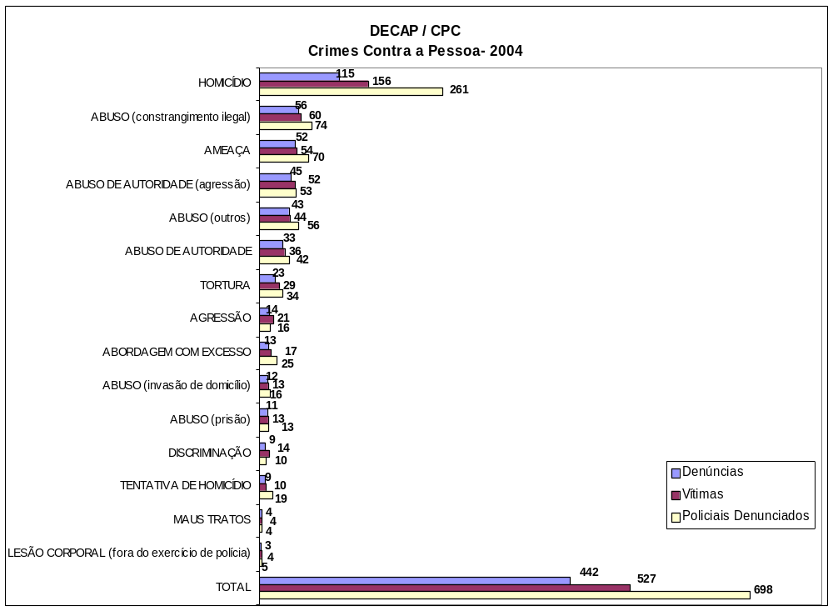TOTAL | 442 | 100,00 | 527 | 100,00 | 698 | 100,00

DECAP / CPC

Crimes Contra a Administração Pública, Patrimônio e Tráfico - 2004
NATUREZAS | Denúncias | % | Policiais Denunciados | %
CONCUSSÃO | 29 | 25,44 | 46 | 28,40
PREVARICAÇÃO | 22 | 19,30 | 24 | 14,81
CORRUPÇÃO PASSIVA | 15 | 13,16 | 22 | 13,58
TRÁFICO DE DROGAS C/ envolvimento de policiais | 12 | 10,53 | 14 | 8,64
PECULATO - desvio | 9 | 7,89 | 17 | 10,49
FACILITAÇÃO DE FUGA | 8 | 7,02 | 9 | 5,56
ROUBO/FURTO | 7 | 6,14 | 8 | 4,94
PECULATO | 5 | 4,39 | 6 | 3,70
EXTORSÃO | 3 | 2,63 | 12 | 7,41
PECULATO - apropriação | 2 | 1,75 | 2 | 1,23
PECULATO - furto | 1 | 0,88 | 1 | 0,62
ROUBO DE CARGA COM PART. DE POLICIAL | 1 | 0,88 | 1 | 0,62
TOTAL | 114 | 100,00 | 162 | 100,00

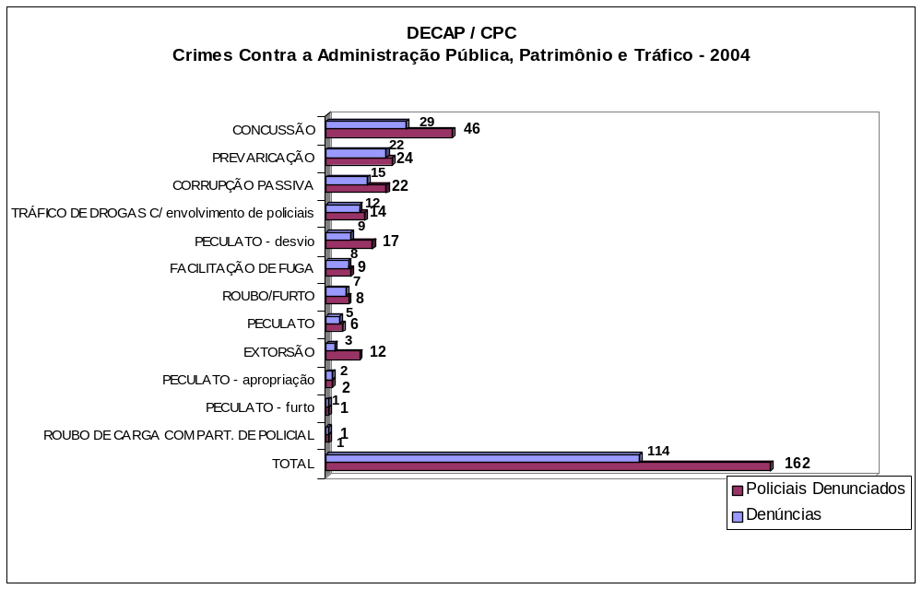

DECAP / CPC
Outros Atendimentos- 2004
NATUREZAS | Denúncias | %
MÁ QUALIDADE NO ATENDIMENTO | 289 | 38,38
INFRAÇÃO DISCIPLINAR | 165 | 21,91
SOLICITAÇÃO DE POLICIAMENTO | 123 | 16,33
COMUNICAÇÃO DE CRIME | 61 | 8,10
SOLIC. DE INTERV. EM PONTO DE DROGAS | 50 | 6,64
NEGLIGENCIA | 36 | 4,78
FALTA DE POLICIAMENTO | 26 | 3,45
ASSÉDIO MORAL | 1 | 0,13
FALTA DE RECURSOS MATERIAIS | 1 | 0,13
MOROSIDADE NO ANDAMENTO DE POLÍCIA JUDICIÁRIA | 1 | 0,13
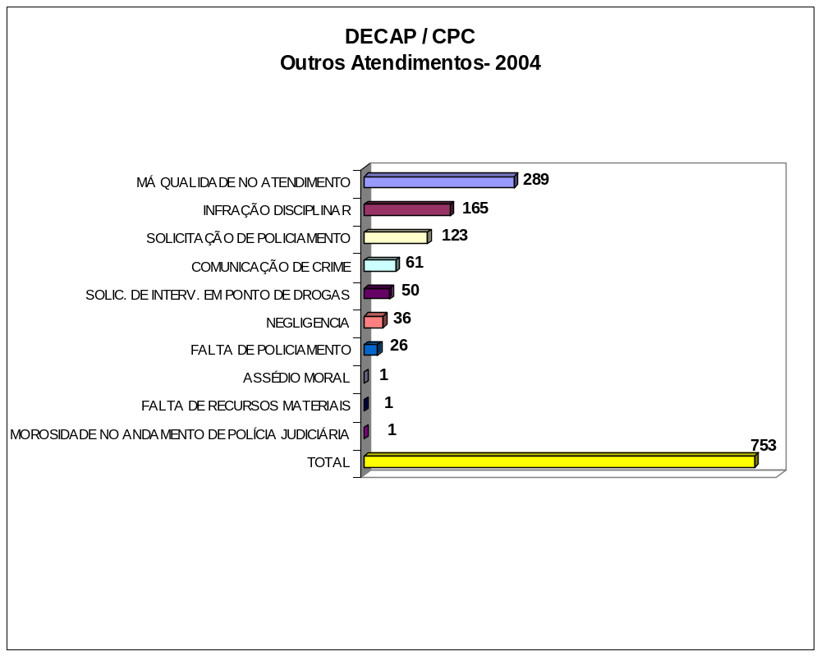TOTAL | 753 | 100,00

Denúncias Recebidas na Ouvidoria por Departamento Comparativo das Polícias - Anual 2004
DECAP / CPC
Naturezas | PC | PM | PM/PC | TOTAL
MÁ QUALIDADE NO ATENDIMENTO | 176 | 105 | 8 | 289
INFRAÇÃO DISCIPLINAR | 58 | 105 | 2 | 165
SOLICITAÇÃO DE POLICIAMENTO | 6 | 109 | 8 | 123
HOMICÍDIO | 16 | 94 | 5 | 115
COMUNICAÇÃO DE CRIME | 38 | 21 | 2 | 61
ABUSO (constrangimento ilegal) | 10 | 44 | 2 | 56
AMEAÇA | 18 | 32 | 2 | 52
SOLIC. DE INTERV. EM PONTO DE DROGAS | 28 | 10 | 12 | 50
ABUSO DE AUTORIDADE (agressão) | 14 | 29 | 2 | 45
ABUSO (outros) | 10 | 31 | 2 | 43
NEGLIGENCIA | 20 | 16 | 0 | 36
ABUSO DE AUTORIDADE | 9 | 23 | 1 | 33
CONCUSSÃO | 20 | 8 | 1 | 29
FALTA DE POLICIAMENTO | 0 | 25 | 1 | 26
TORTURA | 12 | 10 | 1 | 23
PREVARICAÇÃO | 13 | 8 | 1 | 22
CORRUPÇÃO PASSIVA | 11 | 3 | 1 | 15
AGRESSÃO | 5 | 9 | 0 | 14
ABORDAGEM COM EXCESSO | 0 | 13 | 0 | 13
ABUSO (invasão de domicílio) | 4 | 8 | 0 | 12
TRÁFICO DE DROGAS C/ envolvimento de policiais | 6 | 5 | 1 | 12
ABUSO (prisão) | 8 | 3 | 0 | 11
DISCRIMINAÇÃO | 0 | 8 | 1 | 9
PECULATO - desvio | 3 | 6 | 0 | 9
TENTATIVA DE HOMICÍDIO | 2 | 6 | 1 | 9
FACILITAÇÃO DE FUGA | 8 | 0 | 0 | 8
ROUBO/FURTO | 1 | 5 | 1 | 7
PECULATO | 3 | 2 | 0 | 5
MAUS TRATOS | 4 | 0 | 0 | 4
EXTORSÃO | 1 | 2 | 0 | 3
LESÃO CORPORAL (fora do exercício de polícia) | 0 | 3 | 0 | 3
PECULATO - apropriação | 0 | 2 | 0 | 2
ASSÉDIO MORAL | 0 | 1 | 0 | 1
FALTA DE RECURSOS MATERIAIS | 0 | 1 | 0 | 1
MOROSIDADE NO ANDAMENTO DE POLÍCIA JUDICIÁRIA | 1 | 0 | 0 | 1
PECULATO - furto | 0 | 1 | 0 | 1
ROUBO DE CARGA COM PART. DE POLICIAL | 1 | 0 | 0 | 1
OUTROS | 112 | 104 | 7 | 223
TOTAL | 618 | 852 | 62 | 1532

DEMACRO
Departamento de Polícia Judiciária da Macro São Paulo

E

C.P.M
Comando de Policiamento Metropolitano

DEMACRO / CPM
Crimes Contra a Pessoa - 2004
NATUREZAS | Denúncias | % | Vítimas | % | Policiais Denunciados | %
HOMICÍDIO | 109 | 49,77 | 145 | 50,00 | 268 | 63,66
ABUSO DE AUTORIDADE | 21 | 9,59 | 24 | 8,28 | 23 | 5,46
AMEAÇA | 18 | 8,22 | 20 | 6,90 | 21 | 4,99
ABUSO DE AUTORIDADE (agressão) | 17 | 7,76 | 31 | 10,69 | 27 | 6,41
ABUSO (outros) | 11 | 5,02 | 13 | 4,48 | 17 | 4,04
ABUSO (constrangimento ilegal) | 9 | 4,11 | 10 | 3,45 | 12 | 2,85
ABUSO (invasão de domicílio) | 7 | 3,20 | 7 | 2,41 | 7 | 1,66
AGRESSÃO | 7 | 3,20 | 13 | 4,48 | 10 | 2,38
ABUSO (prisão) | 4 | 1,83 | 4 | 1,38 | 4 | 0,95
TENTATIVA DE HOMICÍDIO | 4 | 1,83 | 4 | 1,38 | 6 | 1,43
ABORDAGEM COM EXCESSO | 3 | 1,37 | 6 | 2,07 | 6 | 1,43
LESÃO CORPORAL (fora do exercício de polícia) | 3 | 1,37 | 3 | 1,03 | 7 | 1,66
TORTURA | 3 | 1,37 | 7 | 2,41 | 10 | 2,38
DISCRIMINAÇÃO | 2 | 0,91 | 2 | 0,69 | 2 | 0,48
MAUS TRATOS | 1 | 0,46 | 1 | 0,34 | 1 | 0,24
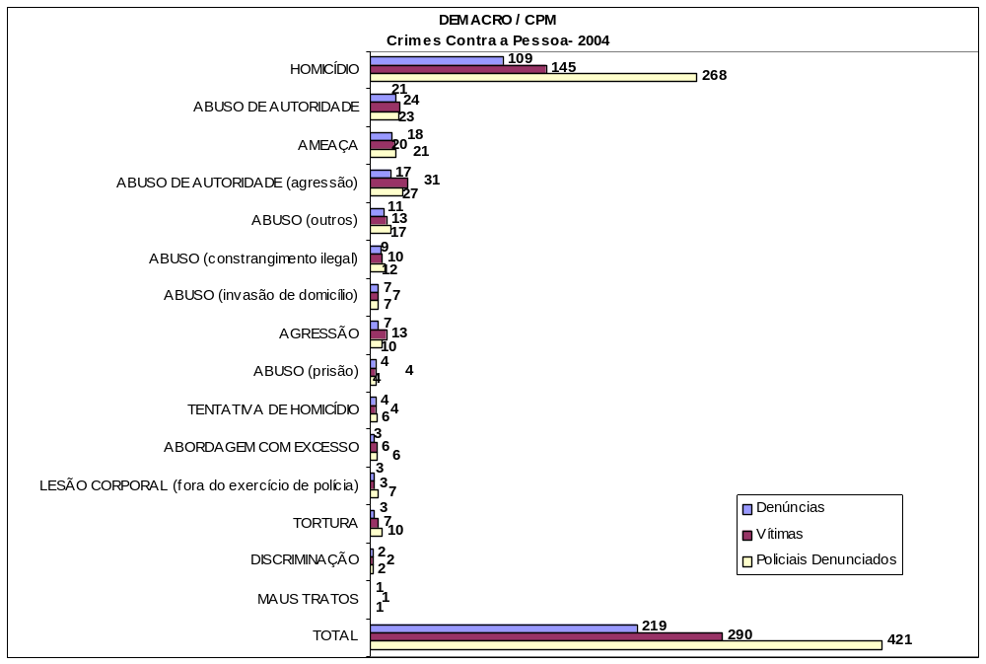TOTAL | 219 | 100,00 | 290 | 100,00 | 421 | 100,00

DEMACRO / CPM
Crimes Contra a Administração Pública, Patrimônio e Tráfico - 2004
NATUREZAS | Denúncias | % | Policiais Denunciados | %
CONCUSSÃO | 19 | 27,14 | 30 | 26,32
CORRUPÇÃO PASSIVA | 16 | 22,86 | 35 | 30,70
TRÁFICO DE DROGAS C/ envolvimento de policiais | 11 | 15,71 | 16 | 14,04
PREVARICAÇÃO | 10 | 14,29 | 12 | 10,53
PECULATO - desvio | 4 | 5,71 | 8 | 7,02
EXTORSÃO | 2 | 2,86 | 2 | 1,75
ROUBO DE CARGA COM PART. DE POLICIAL | 2 | 2,86 | 5 | 4,39
ROUBO/FURTO | 2 | 2,86 | 2 | 1,75
ENRIQUECIMENTO ILÍCITO | 1 | 1,43 | 1 | 0,88
FACILITAÇÃO DE FUGA | 1 | 1,43 | 1 | 0,88
PECULATO | 1 | 1,43 | 1 | 0,88
PECULATO - estelionato | 1 | 1,43 | 1 | 0,88
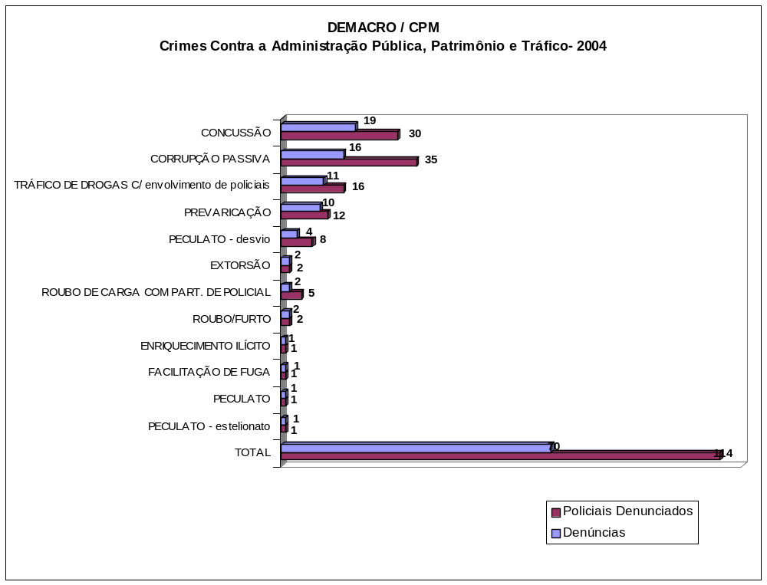TOTAL | 70 | 100,00 | 114 | 100,00

DEMACRO / CPM
Outros Atendimentos- 2004
NATUREZAS | Denúncias | %
MÁ QUALIDADE NO ATENDIMENTO | 67 | 32,52
INFRAÇÃO DISCIPLINAR | 66 | 32,04
SOLICITAÇÃO DE POLICIAMENTO | 25 | 12,14
COMUNICAÇÃO DE CRIME | 21 | 10,19
SOLIC. DE INTERV. EM PONTO DE DROGAS | 13 | 6,31
NEGLIGENCIA | 11 | 5,34
FALTA DE POLICIAMENTO | 2 | 0,97
RECLAMAÇÃO CONTRA SUPERIOR HIERÁRQUICO | 1 | 0,49
TOTAL | 206 | 100,00

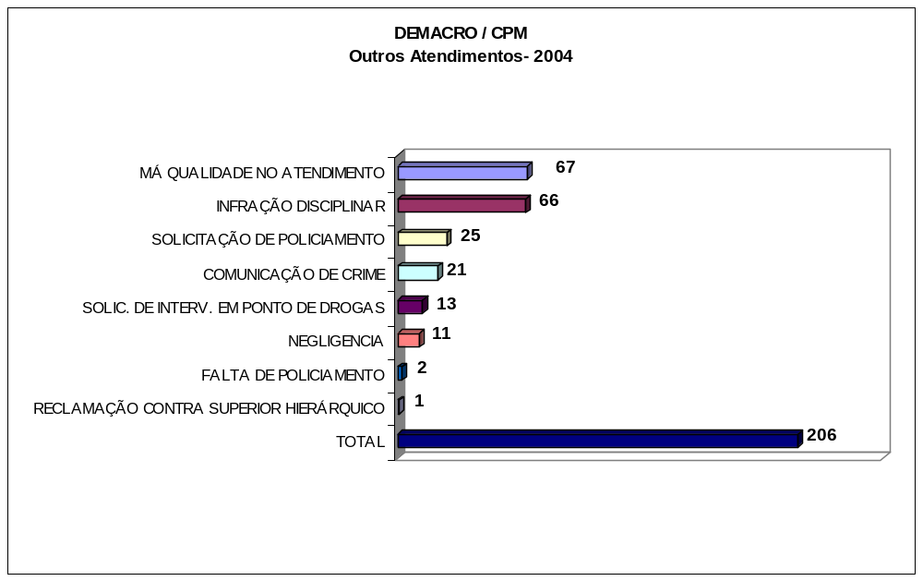

Denúncias Recebidas na Ouvidoria por Departamento Comparativo das Polícias - Anual 2004 DEMACRO / CPM
Naturezas | PC | PM | PM/PC | TOTAL
HOMICÍDIO | 12 | 94 | 3 | 109
MÁ QUALIDADE NO ATENDIMENTO | 46 | 19 | 2 | 67
INFRAÇÃO DISCIPLINAR | 42 | 23 | 1 | 66
SOLICITAÇÃO DE POLICIAMENTO | 0 | 24 | 1 | 25
ABUSO DE AUTORIDADE | 4 | 17 | 0 | 21
COMUNICAÇÃO DE CRIME | 17 | 3 | 1 | 21
CONCUSSÃO | 14 | 5 | 0 | 19
AMEAÇA | 3 | 14 | 1 | 18
ABUSO DE AUTORIDADE (agressão) | 3 | 13 | 1 | 17
CORRUPÇÃO PASSIVA | 13 | 2 | 1 | 16
SOLIC. DE INTERV. EM PONTO DE DROGAS | 10 | 2 | 1 | 13
ABUSO (outros) | 1 | 9 | 1 | 11
NEGLIGENCIA | 10 | 0 | 1 | 11
TRÁFICO DE DROGAS C/ envolvimento de policiais | 9 | 2 | 0 | 11
PREVARICAÇÃO | 8 | 1 | 1 | 10
ABUSO (constrangimento ilegal) | 4 | 4 | 1 | 9
ABUSO (invasão de domicílio) | 5 | 2 | 0 | 7
AGRESSÃO | 2 | 4 | 1 | 7
ABUSO (prisão) | 2 | 2 | 0 | 4
PECULATO - desvio | 1 | 3 | 0 | 4
TENTATIVA DE HOMICÍDIO | 1 | 3 | 0 | 4
ABORDAGEM COM EXCESSO | 0 | 3 | 0 | 3
LESÃO CORPORAL (fora do exercício de polícia) | 0 | 3 | 0 | 3
TORTURA | 1 | 2 | 0 | 3
DISCRIMINAÇÃO | 1 | 1 | 0 | 2
EXTORSÃO | 2 | 0 | 0 | 2
FALTA DE POLICIAMENTO | 0 | 2 | 0 | 2
ROUBO DE CARGA COM PART. DE POLICIAL | 1 | 1 | 0 | 2
ROUBO/FURTO | 0 | 2 | 0 | 2
ENRIQUECIMENTO ILÍCITO | 1 | 0 | 0 | 1
FACILITAÇÃO DE FUGA | 1 | 0 | 0 | 1
MAUS TRATOS | 1 | 0 | 0 | 1
PECULATO | 0 | 1 | 0 | 1
PECULATO - estelionato | 1 | 0 | 0 | 1
RECLAMAÇÃO CONTRA SUPERIOR HIERÁRQUICO | 0 | 1 | 0 | 1
OUTROS | 42 | 25 | 2 | 69
TOTAL | 258 | 287 | 19 | 564

DEINTER 1 - São José dos Campos
Departamento de Polícia Judiciária de São Paulo / Interior - 1

E

C.P.I -1
Comando de Policiamento do Interior - 1

DEINTER 1 / CPI-1
Crimes Contra a Pessoa - 2004
NATUREZAS | Denúncias | % | Vítimas | % | Policiais Denunciados | %
HOMICÍDIO | 11 | 25,58 | 13 | 27,08 | 20 | 30,77
ABUSO DE AUTORIDADE (agressão) | 9 | 20,93 | 11 | 22,92 | 12 | 18,46
ABUSO (outros) | 6 | 13,95 | 6 | 12,50 | 7 | 10,77
ABUSO DE AUTORIDADE | 5 | 11,63 | 5 | 10,42 | 10 | 15,38
AMEAÇA | 3 | 6,98 | 3 | 6,25 | 5 | 7,69
TORTURA | 3 | 6,98 | 4 | 8,33 | 3 | 4,62
ABUSO (prisão) | 2 | 4,65 | 2 | 4,17 | 4 | 6,15
ABUSO (constrangimento ilegal) | 1 | 2,33 | 1 | 2,08 | 1 | 1,54
AGRESSÃO | 1 | 2,33 | 1 | 2,08 | 1 | 1,54
DISCRIMINAÇÃO | 1 | 2,33 | 1 | 2,08 | 1 | 1,54
TENTATIVA DE HOMICÍDIO | 1 | 2,33 | 1 | 2,08 | 1 | 1,54
TOTAL | 43 | 100,00 | 48 | 100,00 | 65 | 100,00

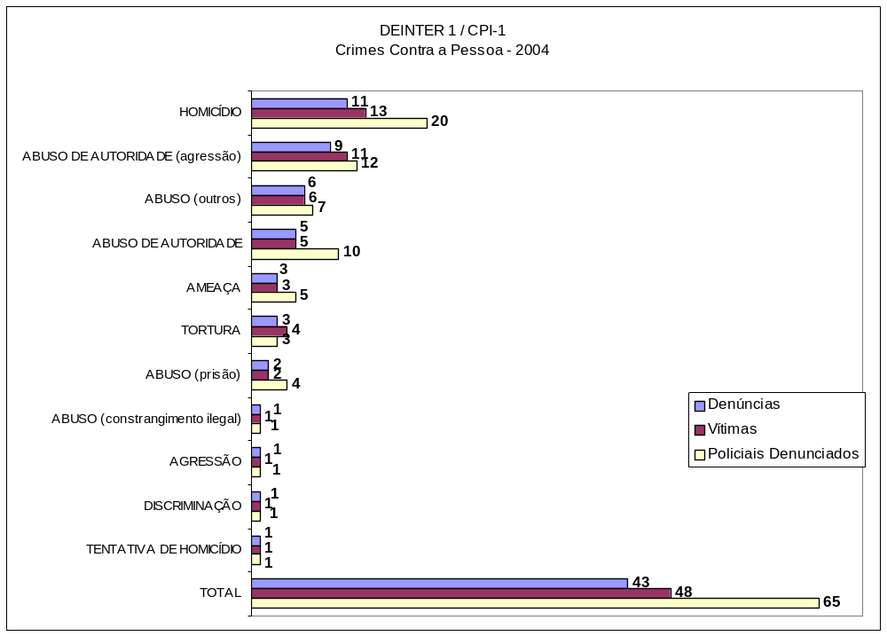

DEINTER 1 / CPI-1
Crimes Contra a Administração Pública, Patrimônio e Tráfico - 2004
NATUREZAS | Denúncias | % | Policiais Denunciados | %
CONCUSSÃO | 12 | 27,27 | 19 | 20,88
TRÁFICO DE DROGAS C/ envolvimento de policiais | 12 | 27,27 | 37 | 40,66
CORRUPÇÃO PASSIVA | 9 | 20,45 | 17 | 18,68
PREVARICAÇÃO | 3 | 6,82 | 5 | 5,49
ROUBO/FURTO | 3 | 6,82 | 5 | 5,49
PECULATO - desvio | 2 | 4,55 | 2 | 2,20
ENRIQUECIMENTO ILÍCITO | 1 | 2,27 | 3 | 3,30
PECULATO - furto | 1 | 2,27 | 1 | 1,10
ROUBO DE CARGA COM PART. DE POLICIAL | 1 | 2,27 | 2 | 2,20
TOTAL | 44 | 100,00 | 91 | 100,00

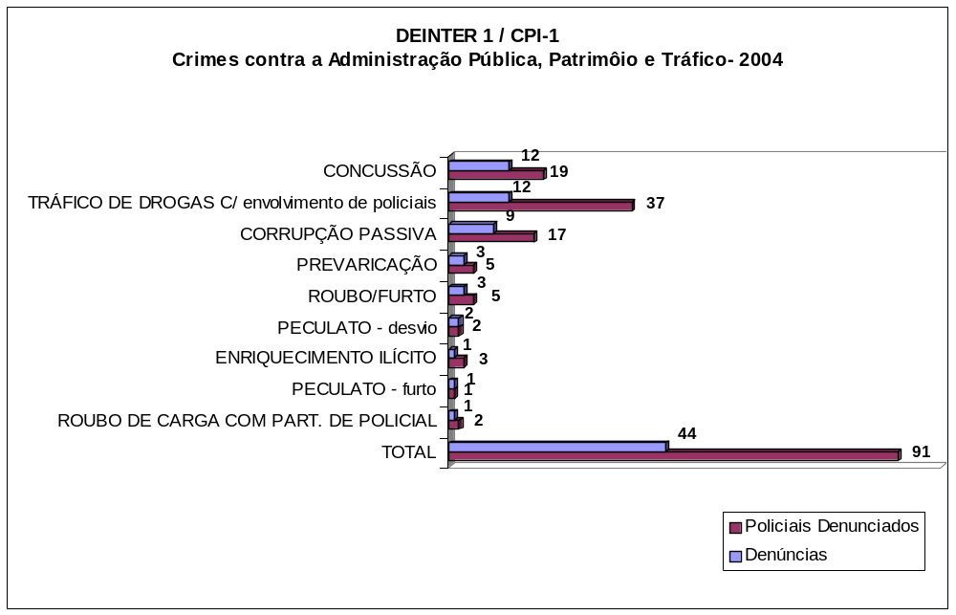

DEINTER 1 / CPI-1

Outros Atendimentos- 2004
NATUREZAS | Denúncias | %
INFRAÇÃO DISCIPLINAR | 43 | 39,81
MÁ QUALIDADE NO ATENDIMENTO | 33 | 30,56
SOLICITAÇÃO DE POLICIAMENTO | 11 | 10,19
SOLIC. DE INTERV. EM PONTO DE DROGAS | 9 | 8,33
COMUNICAÇÃO DE CRIME | 6 | 5,56
FALTA DE POLICIAMENTO | 3 | 2,78
NEGLIGENCIA | 3 | 2,78
TOTAL | 108 | 100,00

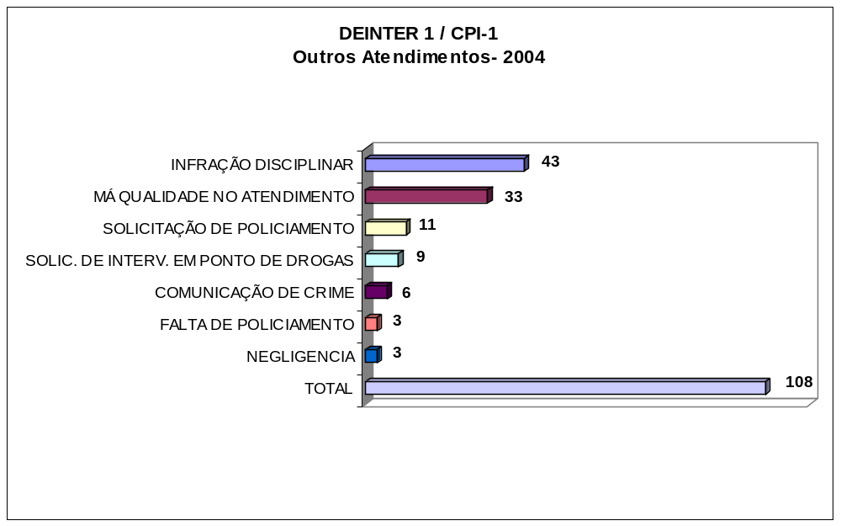

Denúncias Recebidas na Ouvidoria por Departamento Comparativo das Polícias - Anual 2004 DEINTER 1 / CPI - 1
Naturezas | PC | PM | PM/PC | TOTAL
INFRAÇÃO DISCIPLINAR | 21 | 22 | 0 | 43
MÁ QUALIDADE NO ATENDIMENTO | 19 | 14 | 0 | 33
CONCUSSÃO | 10 | 2 | 0 | 12
TRÁFICO DE DROGAS C/ envolvimento de policiais | 7 | 5 | 0 | 12
HOMICÍDIO | 3 | 8 | 0 | 11
SOLICITAÇÃO DE POLICIAMENTO | 0 | 8 | 3 | 11
ABUSO DE AUTORIDADE (agressão) | 4 | 4 | 1 | 9
CORRUPÇÃO PASSIVA | 9 | 0 | 0 | 9
SOLIC. DE INTERV. EM PONTO DE DROGAS | 7 | 1 | 1 | 9
ABUSO (outros) | 0 | 6 | 0 | 6
COMUNICAÇÃO DE CRIME | 5 | 0 | 1 | 6
ABUSO DE AUTORIDADE | 3 | 2 | 0 | 5
AMEAÇA | 2 | 1 | 0 | 3
FALTA DE POLICIAMENTO | 1 | 2 | 0 | 3
NEGLIGENCIA | 2 | 1 | 0 | 3
PREVARICAÇÃO | 3 | 0 | 0 | 3
ROUBO/FURTO | 3 | 0 | 0 | 3
TORTURA | 2 | 1 | 0 | 3
ABUSO (prisão) | 2 | 0 | 0 | 2
PECULATO - desvio | 0 | 2 | 0 | 2
ABUSO (constrangimento ilegal) | 1 | 0 | 0 | 1
AGRESSÃO | 0 | 1 | 0 | 1
DISCRIMINAÇÃO | 0 | 1 | 0 | 1
ENRIQUECIMENTO ILÍCITO | 1 | 0 | 0 | 1
PECULATO - furto | 0 | 1 | 0 | 1
ROUBO DE CARGA COM PART. DE POLICIAL | 1 | 0 | 0 | 1
TENTATIVA DE HOMICÍDIO | 0 | 1 | 0 | 1
OUTROS | 7 | 8 | 0 | 15
TOTAL | 113 | 91 | 6 | 210

DEINTER 2 – Campinas

Departamento de Polícia Judiciária de São Paulo / Interior- 2

E

CPI - 2

Comando de Policiamento do Interior - 2

DEINTER 2 / CPI-2
Crimes Contra a Pessoa - 2004
NATUREZAS | Denúncias | % | Vítimas | % | Policiais Denunciados | %
HOMICÍDIO | 16 | 19,51 | 18 | 20,00 | 28 | 21,88
AMEAÇA | 15 | 18,29 | 15 | 16,67 | 19 | 14,84
ABUSO (outros) | 12 | 14,63 | 14 | 15,56 | 13 | 10,16
ABUSO DE AUTORIDADE (agressão) | 9 | 10,98 | 10 | 11,11 | 14 | 10,94
ABUSO (constrangimento ilegal) | 8 | 9,76 | 9 | 10,00 | 13 | 10,16
ABUSO DE AUTORIDADE | 7 | 8,54 | 7 | 7,78 | 10 | 7,81
ABORDAGEM COM EXCESSO | 4 | 4,88 | 4 | 4,44 | 15 | 11,72
AGRESSÃO | 4 | 4,88 | 4 | 4,44 | 5 | 3,91
ABUSO (invasão de domicílio) | 2 | 2,44 | 2 | 2,22 | 4 | 3,13
ABUSO (prisão) | 2 | 2,44 | 2 | 2,22 | 3 | 2,34
TORTURA | 2 | 2,44 | 4 | 4,44 | 2 | 1,56
DISCRIMINAÇÃO | 1 | 1,22 | 1 | 1,11 | 2 | 1,56
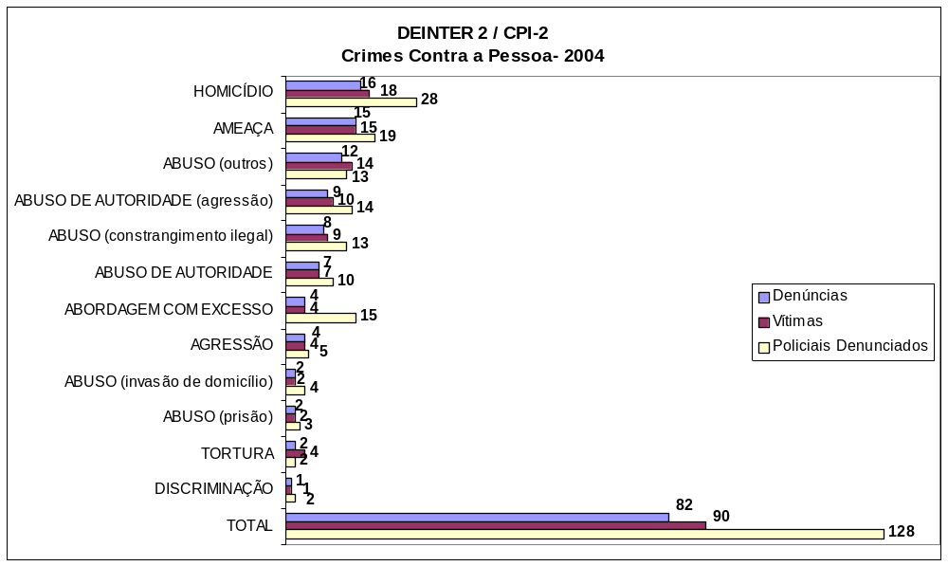TOTAL | 82 | 100,00 | 90 | 100,00 | 128 | 100,00

DEINTER 2 / CPI-2

Crimes Contra a Administração Pública, Patrimônio e Tráfico - 2004
NATUREZAS | Denúncias | % | Policiais Denunciados | %
CORRUPÇÃO PASSIVA | 11 | 29,73 | 25 | 33,78
CONCUSSÃO | 8 | 21,62 | 13 | 17,57
EXTORSÃO | 4 | 10,81 | 18 | 24,32
PREVARICAÇÃO | 4 | 10,81 | 6 | 8,11
PECULATO - desvio | 3 | 8,11 | 3 | 4,05
TRÁFICO DE DROGAS C/ envolvimento de policiais | 3 | 8,11 | 5 | 6,76
PECULATO - apropriação | 2 | 5,41 | 2 | 2,70
PECULATO - estelionato | 1 | 2,70 | 1 | 1,35
ROUBO DE CARGA COM PART. DE POLICIAL | 1 | 2,70 | 1 | 1,35
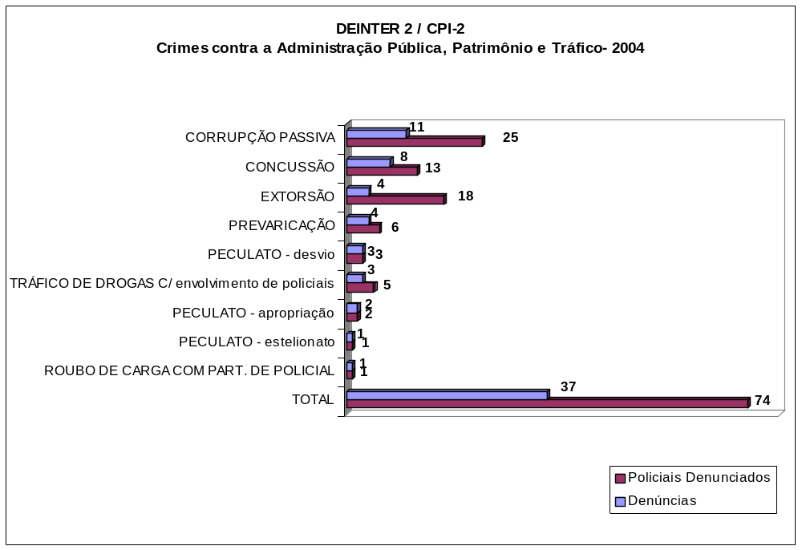TOTAL | 37 | 100,00 | 74 | 100,00

DEINTER 2 / CPI-2
Outros Atendimentos- 2004
NATUREZAS | Denúncias | %
MÁ QUALIDADE NO ATENDIMENTO | 55 | 39,86
INFRAÇÃO DISCIPLINAR | 47 | 34,06
SOLICITAÇÃO DE POLICIAMENTO | 13 | 9,42
SOLIC. DE INTERV. EM PONTO DE DROGAS | 8 | 5,80
COMUNICAÇÃO DE CRIME | 7 | 5,07
FALTA DE POLICIAMENTO | 4 | 2,90
NEGLIGENCIA | 4 | 2,90
TOTAL | 138 | 100,00
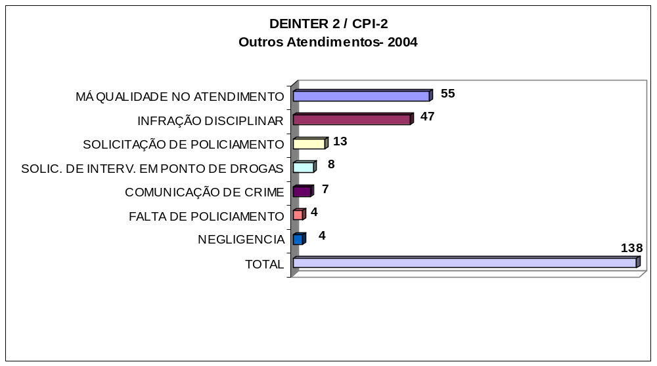

Denúncias Recebidas na Ouvidoria por Departamento Comparativo das Polícias - Anual 2004 DEINTER 2 / CPI - 2
Naturezas | PC | PM | PM/PC | TOTAL
MÁ QUALIDADE NO ATENDIMENTO | 28 | 24 | 3 | 55
INFRAÇÃO DISCIPLINAR | 22 | 24 | 1 | 47
HOMICÍDIO | 2 | 14 | 0 | 16
AMEAÇA | 4 | 11 | 0 | 15
SOLICITAÇÃO DE POLICIAMENTO | 1 | 11 | 1 | 13
ABUSO (outros) | 5 | 7 | 0 | 12
CORRUPÇÃO PASSIVA | 9 | 2 | 0 | 11
ABUSO DE AUTORIDADE (agressão) | 1 | 7 | 1 | 9
ABUSO (constrangimento ilegal) | 1 | 5 | 2 | 8
CONCUSSÃO | 6 | 2 | 0 | 8
SOLIC. DE INTERV. EM PONTO DE DROGAS | 6 | 1 | 1 | 8
ABUSO DE AUTORIDADE | 1 | 6 | 0 | 7
COMUNICAÇÃO DE CRIME | 5 | 2 | 0 | 7
ABORDAGEM COM EXCESSO | 0 | 3 | 1 | 4
AGRESSÃO | 1 | 3 | 0 | 4
EXTORSÃO | 3 | 1 | 0 | 4
FALTA DE POLICIAMENTO | 0 | 3 | 1 | 4
NEGLIGENCIA | 3 | 1 | 0 | 4
PREVARICAÇÃO | 2 | 2 | 0 | 4
PECULATO - desvio | 0 | 3 | 0 | 3
TRÁFICO DE DROGAS C/ envolvimento de policiais | 2 | 1 | 0 | 3
ABUSO (invasão de domicílio) | 1 | 1 | 0 | 2
ABUSO (prisão) | 0 | 2 | 0 | 2
PECULATO - apropriação | 1 | 1 | 0 | 2
TORTURA | 2 | 0 | 0 | 2
DISCRIMINAÇÃO | 0 | 1 | 0 | 1
PECULATO - estelionato | 0 | 1 | 0 | 1
ROUBO DE CARGA COM PART. DE POLICIAL | 1 | 0 | 0 | 1
OUTROS | 23 | 18 | 1 | 42
TOTAL | 130 | 157 | 12 | 299

DEINTER - 3 - Ribeirão Preto

Departamento de Polícia Judiciária de São Paulo / Interior- 3

E

CPI - 3

Comando de Policiamento do Interior - 3

DEINTER 3 / CPI-3
Crimes Contra a Pessoa - 2004
NATUREZAS | Denúncias | % | Vítimas | % | Policiais Denunciados | %
ABUSO DE AUTORIDADE (agressão) | 13 | 19,40 | 18 | 19,78 | 29 | 19,86
HOMICÍDIO | 13 | 19,40 | 21 | 23,08 | 34 | 23,29
AMEAÇA | 10 | 14,93 | 12 | 13,19 | 23 | 15,75
ABUSO (outros) | 9 | 13,43 | 9 | 9,89 | 15 | 10,27
ABUSO (invasão de domicílio) | 5 | 7,46 | 9 | 9,89 | 9 | 6,16
ABUSO DE AUTORIDADE | 5 | 7,46 | 5 | 5,49 | 6 | 4,11
AGRESSÃO | 4 | 5,97 | 5 | 5,49 | 7 | 4,79
ABUSO (constrangimento ilegal) | 3 | 4,48 | 3 | 3,30 | 4 | 2,74
ABUSO (prisão) | 2 | 2,99 | 2 | 2,20 | 2 | 1,37
TORTURA | 2 | 2,99 | 4 | 4,40 | 15 | 10,27
LESÃO CORPORAL (fora do exercício de polícia) | 1 | 1,49 | 3 | 3,30 | 2 | 1,37
TOTAL | 67 | 100,00 | 91 | 100,00 | 146 | 100,00

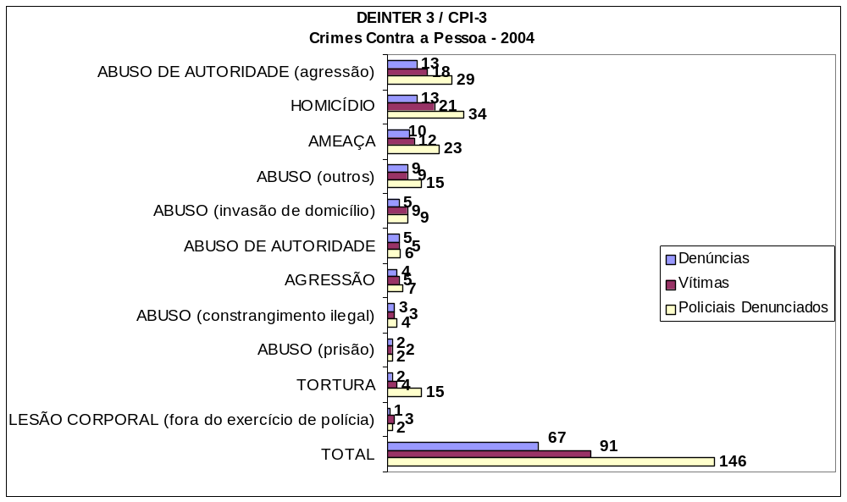

DEINTER 3 / CPI-3
Crimes Contra a Administração Pública, Patrimônio e Tráfico - 2004
NATUREZAS | Denúncias | % | Policiais Denunciados | %
TRÁFICO DE DROGAS C/ envolvimento de policiais | 5 | 26,32 | 5 | 17,86
EXTORSÃO | 4 | 21,05 | 7 | 25,00
PREVARICAÇÃO | 3 | 15,79 | 5 | 17,86
CORRUPÇÃO PASSIVA | 2 | 10,53 | 5 | 17,86
PECULATO | 2 | 10,53 | 2 | 7,14
CONCUSSÃO | 1 | 5,26 | 2 | 7,14
PECULATO - desvio | 1 | 5,26 | 1 | 3,57
PECULATO - estelionato | 1 | 5,26 | 1 | 3,57
TOTAL | 19 | 100,00 | 28 | 100,00

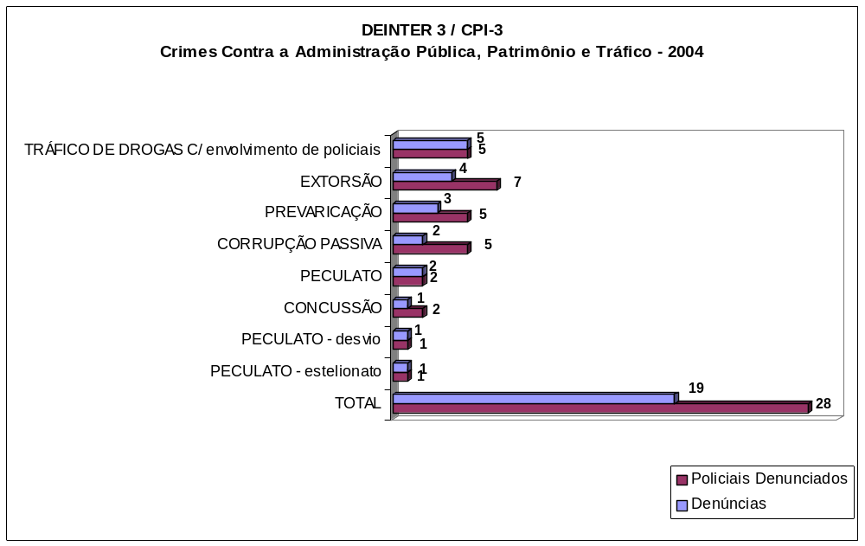

DEINTER 3 / CPI-3
Outros Atendimentos- 2004
NATUREZAS | Denúncias | %
INFRAÇÃO DISCIPLINAR | 33 | 55,00
MÁ QUALIDADE NO ATENDIMENTO | 17 | 28,33
SOLICITAÇÃO DE POLICIAMENTO | 5 | 8,33
COMUNICAÇÃO DE CRIME | 2 | 3,33
NEGLIGENCIA | 2 | 3,33
SOLIC. DE INTERV. EM PONTO DE DROGAS | 1 | 1,67
TOTAL | 60 | 100,00

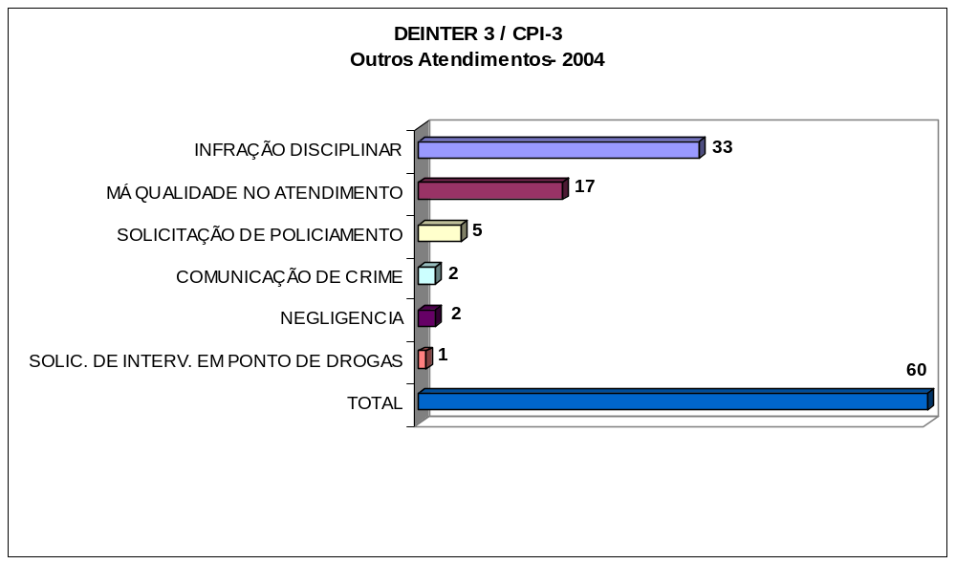

Denúncias Recebidas na Ouvidoria por Departamento Comparativo das Polícias - Anual 2004 DEINTER 3 / CPI - 3
Naturezas | PC | PM | PM/PC | TOTAL
INFRAÇÃO DISCIPLINAR | 12 | 19 | 2 | 33
MÁ QUALIDADE NO ATENDIMENTO | 10 | 6 | 1 | 17
ABUSO DE AUTORIDADE (agressão) | 0 | 12 | 1 | 13
HOMICÍDIO | 1 | 11 | 1 | 13
AMEAÇA | 2 | 7 | 1 | 10
ABUSO (outros) | 2 | 7 | 0 | 9
ABUSO (invasão de domicílio) | 2 | 3 | 0 | 5
ABUSO DE AUTORIDADE | 2 | 3 | 0 | 5
SOLICITAÇÃO DE POLICIAMENTO | 0 | 2 | 3 | 5
TRÁFICO DE DROGAS C/ envolvimento de policiais | 3 | 2 | 0 | 5
AGRESSÃO | 1 | 3 | 0 | 4
EXTORSÃO | 3 | 1 | 0 | 4
ABUSO (constrangimento ilegal) | 0 | 3 | 0 | 3
PREVARICAÇÃO | 2 | 1 | 0 | 3
ABUSO (prisão) | 2 | 0 | 0 | 2
COMUNICAÇÃO DE CRIME | 1 | 1 | 0 | 2
CORRUPÇÃO PASSIVA | 1 | 1 | 0 | 2
NEGLIGENCIA | 1 | 1 | 0 | 2
PECULATO | 1 | 1 | 0 | 2
TORTURA | 0 | 1 | 1 | 2
CONCUSSÃO | 1 | 0 | 0 | 1
LESÃO CORPORAL (fora do exercício de polícia) | 0 | 1 | 0 | 1
PECULATO - desvio | 0 | 1 | 0 | 1
PECULATO - estelionato | 1 | 0 | 0 | 1
SOLIC. DE INTERV. EM PONTO DE DROGAS | 1 | 0 | 0 | 1
OUTROS | 10 | 13 | 1 | 24
TOTAL | 59 | 100 | 11 | 170

DEINTER 4 - Bauru

Departamento de Polícia Judiciária de São Paulo / Interior- 4

E

CPI - 4

Comando de Policiamento do Interior - 4

DEINTER 4 / CPI-4
Crimes Contra a Pessoa - 2004
NATUREZAS | Denúncias | % | Vítimas | % | Policiais Denunciados | %
AMEAÇA | 7 | 25,00 | 11 | 30,56 | 15 | 25,42
ABUSO (outros) | 4 | 14,29 | 4 | 11,11 | 7 | 11,86
ABUSO DE AUTORIDADE (agressão) | 4 | 14,29 | 7 | 19,44 | 14 | 23,73
HOMICÍDIO | 3 | 10,71 | 4 | 11,11 | 4 | 6,78
TORTURA | 3 | 10,71 | 3 | 8,33 | 6 | 10,17
ABUSO (constrangimento ilegal) | 2 | 7,14 | 2 | 5,56 | 2 | 3,39
ABUSO (invasão de domicílio) | 2 | 7,14 | 2 | 5,56 | 7 | 11,86
ABUSO DE AUTORIDADE | 1 | 3,57 | 1 | 2,78 | 1 | 1,69
AGRESSÃO | 1 | 3,57 | 1 | 2,78 | 1 | 1,69
DISCRIMINAÇÃO | 1 | 3,57 | 1 | 2,78 | 2 | 3,39
TOTAL | 28 | 100,00 | 36 | 100,00 | 59 | 100,00

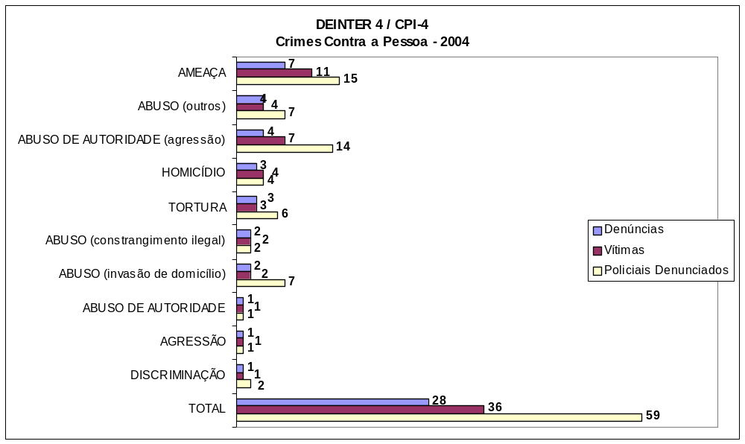

DEINTER 4 / CPI-4
Crimes Contra a Administração Pública, Patrimônio e Tráfico - 2004
NATUREZAS | Denúncias | % | Policiais Denunciados | %
CONCUSSÃO | 2 | 28,57 | 4 | 44,44
EXTORSÃO | 1 | 14,29 | 1 | 11,11
FACILITAÇÃO DE FUGA | 1 | 14,29 | 1 | 11,11
PECULATO - desvio | 1 | 14,29 | 1 | 11,11
PREVARICAÇÃO | 1 | 14,29 | 1 | 11,11
TRÁFICO DE DROGAS C/ envolvimento de policiais | 1 | 14,29 | 1 | 11,11
TOTAL | 7 | 100,00 | 9 | 100,00

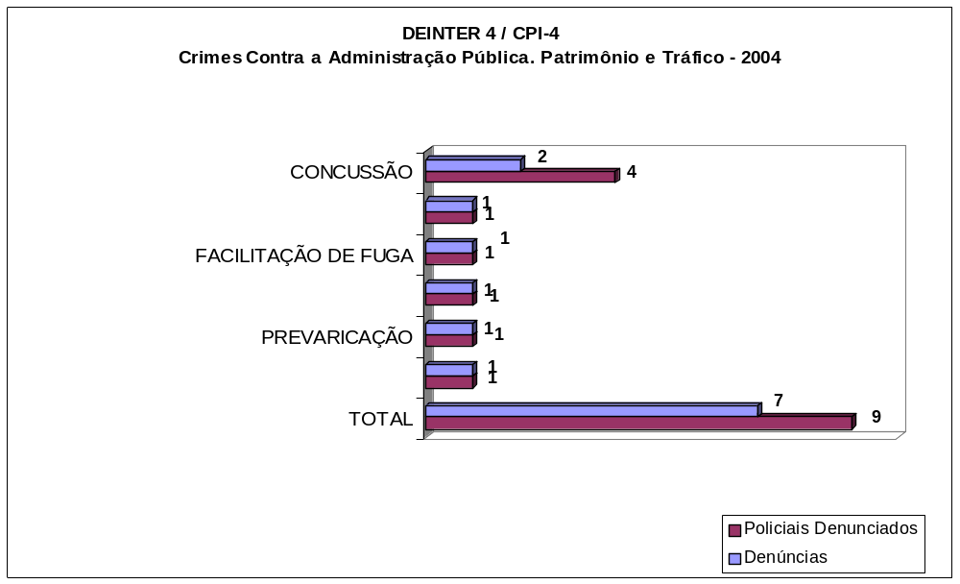

DEINTER 4 / CPI-4
Outros Atendimentos- 2004
NATUREZAS | Denúncias | %
INFRAÇÃO DISCIPLINAR | 18 | 52,94
MÁ QUALIDADE NO ATENDIMENTO | 9 | 26,47
COMUNICAÇÃO DE CRIME | 2 | 5,88
SOLICITAÇÃO DE POLICIAMENTO | 2 | 5,88
FALTA DE POLICIAMENTO | 1 | 2,94
NEGLIGENCIA | 1 | 2,94
SOLIC. DE INTERV. EM PONTO DE DROGAS | 1 | 2,94
TOTAL | 34 | 100,00

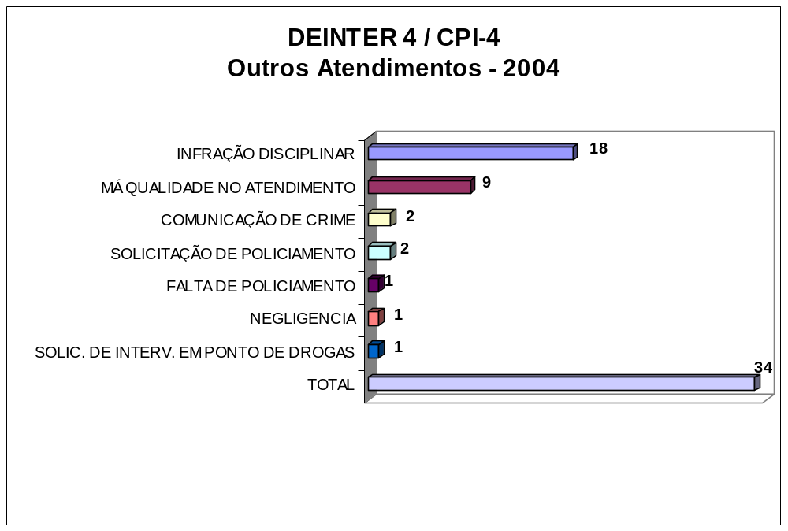

Denúncias Recebidas na Ouvidoria por Departamento Comparativo das Polícias - Anual 2004 DEINTER 4 / CPI - 4
Naturezas | PC | PM | PM/PC | TOTAL
INFRAÇÃO DISCIPLINAR | 6 | 12 | 0 | 18
MÁ QUALIDADE NO ATENDIMENTO | 5 | 4 | 0 | 9
AMEAÇA | 1 | 6 | 0 | 7
ABUSO (outros) | 1 | 2 | 1 | 4
ABUSO DE AUTORIDADE (agressão) | 1 | 3 | 0 | 4
HOMICÍDIO | 0 | 3 | 0 | 3
TORTURA | 1 | 1 | 1 | 3
ABUSO (constrangimento ilegal) | 0 | 2 | 0 | 2
ABUSO (invasão de domicílio) | 0 | 1 | 1 | 2
COMUNICAÇÃO DE CRIME | 2 | 0 | 0 | 2
CONCUSSÃO | 2 | 0 | 0 | 2
SOLICITAÇÃO DE POLICIAMENTO | 0 | 2 | 0 | 2
ABUSO DE AUTORIDADE | 0 | 1 | 0 | 1
AGRESSÃO | 0 | 1 | 0 | 1
DISCRIMINAÇÃO | 0 | 1 | 0 | 1
EXTORSÃO | 1 | 0 | 0 | 1
FACILITAÇÃO DE FUGA | 1 | 0 | 0 | 1
FALTA DE POLICIAMENTO | 0 | 1 | 0 | 1
NEGLIGENCIA | 1 | 0 | 0 | 1
PECULATO - desvio | 0 | 1 | 0 | 1
PREVARICAÇÃO | 0 | 1 | 0 | 1
SOLIC. DE INTERV. EM PONTO DE DROGAS | 1 | 0 | 0 | 1
TRÁFICO DE DROGAS C/ envolvimento de policiais | 0 | 1 | 0 | 1
OUTROS | 9 | 12 | 0 | 21
TOTAL | 32 | 55 | 3 | 90

DEINTER - 5 - São José do Rio Preto
Departamento de Polícia Judiciária de São Paulo / Interior- 5

E

CPI - 5

Comando de Policiamento do Interior - 5

DEINTER 5 / CPI-5
Crimes Contra a Pessoa - 2004
NATUREZAS | Denúncias | % | Vítimas | % | Policiais Denunciados | %
HOMICÍDIO | 5 | 21,74 | 7 | 26,92 | 12 | 36,36
ABUSO (outros) | 4 | 17,39 | 5 | 19,23 | 5 | 15,15
ABUSO DE AUTORIDADE (agressão) | 4 | 17,39 | 4 | 15,38 | 4 | 12,12
AMEAÇA | 4 | 17,39 | 4 | 15,38 | 4 | 12,12
ABUSO DE AUTORIDADE | 2 | 8,70 | 2 | 7,69 | 2 | 6,06
ABUSO (constrangimento ilegal) | 1 | 4,35 | 1 | 3,85 | 1 | 3,03
ABUSO (invasão de domicílio) | 1 | 4,35 | 1 | 3,85 | 2 | 6,06
AGRESSÃO | 1 | 4,35 | 1 | 3,85 | 2 | 6,06
TORTURA | 1 | 4,35 | 1 | 3,85 | 1 | 3,03
TOTAL | 23 | 100,00 | 26 | 100,00 | 33 | 100,00

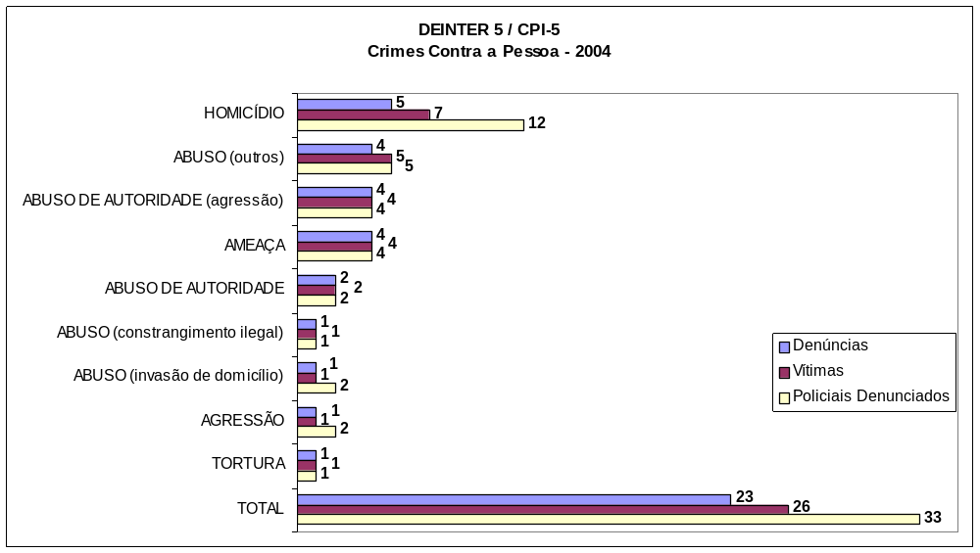

DEINTER 5 / CPI-5
Crimes Contra a Administração Pública, Patrimônio e Tráfico - 2004
NATUREZAS | Denúncias | % | Policiais Denunciados | %
CORRUPÇÃO PASSIVA | 2 | 28,57 | 5 | 50,00
PREVARICAÇÃO | 2 | 28,57 | 2 | 20,00
TRÁFICO DE DROGAS C/ envolvimento de policiais | 2 | 28,57 | 2 | 20,00
PECULATO - desvio | 1 | 14,29 | 1 | 10,00
TOTAL | 7 | 100,00 | 10 | 100,00

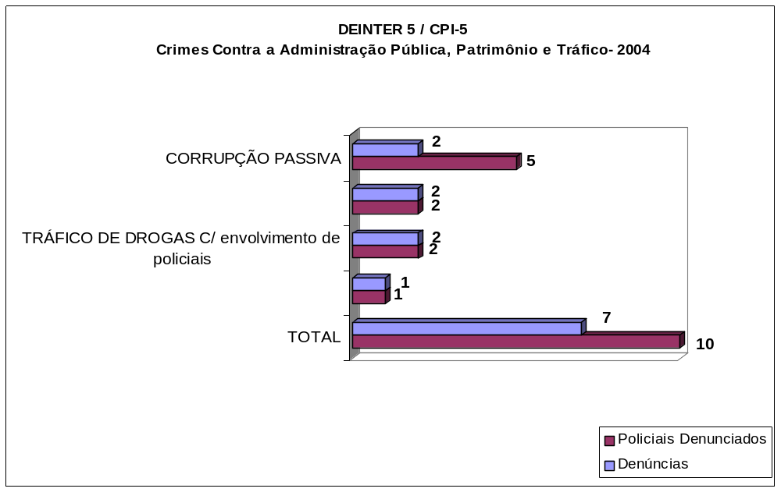

DEINTER 5 / CPI-5
Outros Atendimentos- 2004
NATUREZAS | Denúncias | %
INFRAÇÃO DISCIPLINAR | 16 | 44,44
MÁ QUALIDADE NO ATENDIMENTO | 10 | 27,78
SOLIC. DE INTERV. EM PONTO DE DROGAS | 5 | 13,89
COMUNICAÇÃO DE CRIME | 3 | 8,33
SOLICITAÇÃO DE POLICIAMENTO | 2 | 5,56
TOTAL | 36 | 100,00

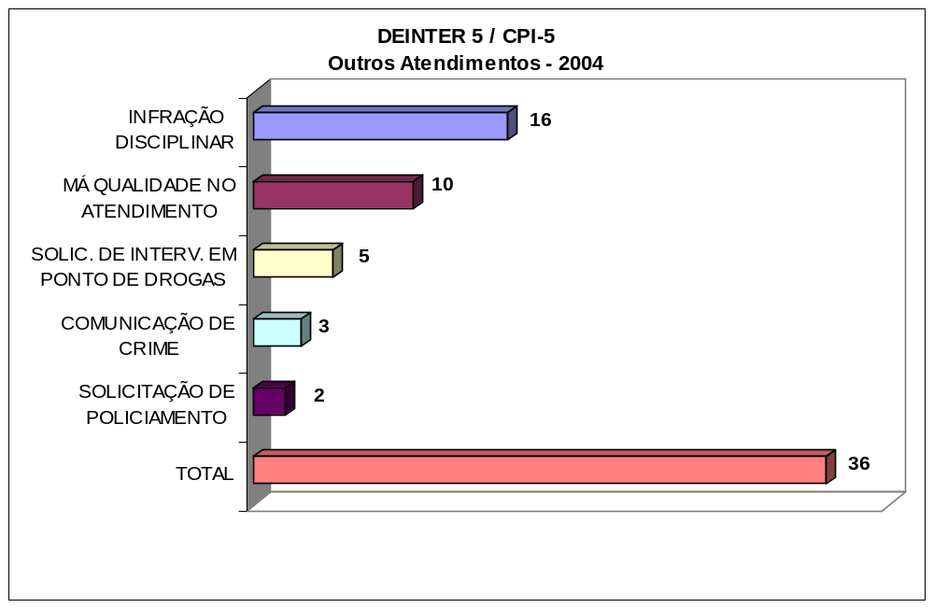

Denúncias Recebidas na Ouvidoria por Departamento Comparativo das Polícias - Anual 2004 DEINTER 5 / CPI - 5
Naturezas | PC | PM | PM/PC | TOTAL
INFRAÇÃO DISCIPLINAR | 4 | 12 | 0 | 16
MÁ QUALIDADE NO ATENDIMENTO | 4 | 6 | 0 | 10
HOMICÍDIO | 0 | 5 | 0 | 5
SOLIC. DE INTERV. EM PONTO DE DROGAS | 4 | 0 | 1 | 5
ABUSO (outros) | 1 | 3 | 0 | 4
ABUSO DE AUTORIDADE (agressão) | 2 | 2 | 0 | 4
AMEAÇA | 1 | 3 | 0 | 4
COMUNICAÇÃO DE CRIME | 2 | 1 | 0 | 3
ABUSO DE AUTORIDADE | 0 | 2 | 0 | 2
CORRUPÇÃO PASSIVA | 2 | 0 | 0 | 2
PREVARICAÇÃO | 1 | 1 | 0 | 2
SOLICITAÇÃO DE POLICIAMENTO | 0 | 2 | 0 | 2
TRÁFICO DE DROGAS C/ envolvimento de policiais | 2 | 0 | 0 | 2
ABUSO (constrangimento ilegal) | 0 | 1 | 0 | 1
ABUSO (invasão de domicílio) | 0 | 1 | 0 | 1
AGRESSÃO | 0 | 0 | 1 | 1
PECULATO - desvio | 0 | 1 | 0 | 1
TORTURA | 0 | 1 | 0 | 1
OUTROS | 4 | 7 | 0 | 11
TOTAL | 27 | 48 | 2 | 77

DEINTER - 6 - Santos

Departamento de Polícia Judiciária de São Paulo / Interior 6

E

CPI - 6

Comando de Policiamento do Interior - 6

DEINTER 6 / CPI-6
Crimes Contra a Pessoa - 2004
NATUREZAS | Denúncias | % | Vítimas | % | Policiais Denunciados | %
ABUSO DE AUTORIDADE (agressão) | 7 | 16,28 | 8 | 16,00 | 9 | 15,52
HOMICÍDIO | 7 | 16,28 | 7 | 14,00 | 13 | 22,41
ABUSO (constrangimento ilegal) | 5 | 11,63 | 5 | 10,00 | 6 | 10,34
ABUSO (outros) | 5 | 11,63 | 5 | 10,00 | 6 | 10,34
AMEAÇA | 5 | 11,63 | 6 | 12,00 | 5 | 8,62
TORTURA | 4 | 9,30 | 8 | 16,00 | 6 | 10,34
ABORDAGEM COM EXCESSO | 3 | 6,98 | 3 | 6,00 | 3 | 5,17
ABUSO (invasão de domicílio) | 3 | 6,98 | 4 | 8,00 | 3 | 5,17
ABUSO DE AUTORIDADE | 2 | 4,65 | 2 | 4,00 | 3 | 5,17
AGRESSÃO | 1 | 2,33 | 1 | 2,00 | 3 | 5,17
TENTATIVA DE HOMICÍDIO | 1 | 2,33 | 1 | 2,00 | 1 | 1,72
TOTAL | 43 | 100,00 | 50 | 100,00 | 58 | 100,00
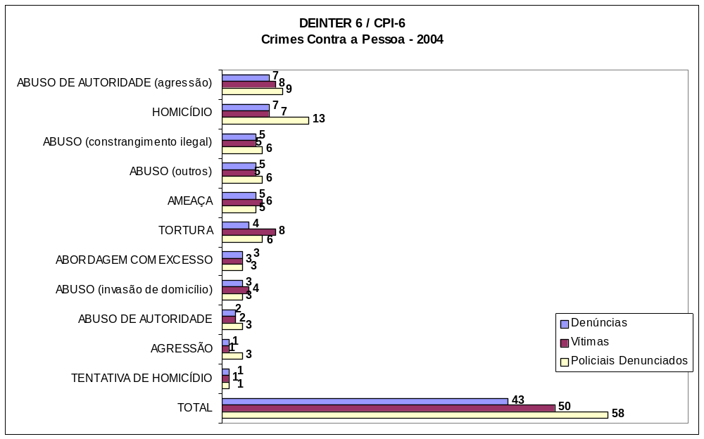

DEINTER 6 / CPI-6
Crimes Contra a Administração Pública, Patrimônio e Tráfico - 2004
NATUREZAS | Denúncias | % | Policiais Denunciados | %
CONCUSSÃO | 5 | 33,33 | 11 | 37,93
TRÁFICO DE DROGAS C/ envolvimento de policiais | 4 | 26,67 | 4 | 13,79
CORRUPÇÃO PASSIVA | 3 | 20,00 | 8 | 27,59
PREVARICAÇÃO | 2 | 13,33 | 5 | 17,24
PECULATO - desvio | 1 | 6,67 | 1 | 3,45
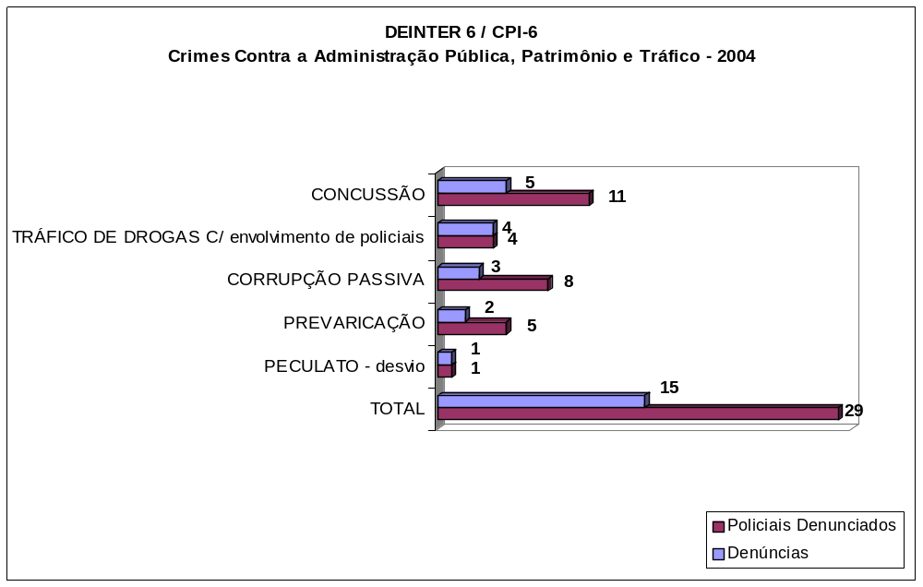TOTAL | 15 | 100,00 | 29 | 100,00

DEINTER 6 / CPI-6
Outros Atendimentos- 2004
NATUREZAS | Denúncias | %
MÁ QUALIDADE NO ATENDIMENTO | 36 | 38,30
INFRAÇÃO DISCIPLINAR | 32 | 34,04
SOLICITAÇÃO DE POLICIAMENTO | 14 | 14,89
SOLIC. DE INTERV. EM PONTO DE DROGAS | 7 | 7,45
COMUNICAÇÃO DE CRIME | 3 | 3,19
NEGLIGENCIA | 2 | 2,13
TOTAL | 94 | 100,00

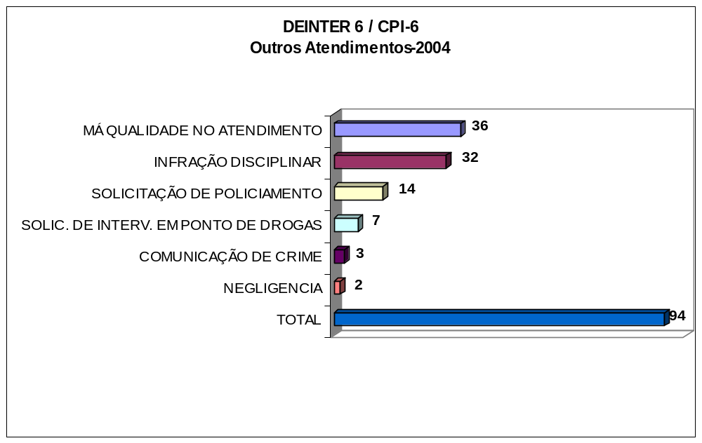

Denúncias Recebidas na Ouvidoria por Departamento Comparativo das Polícias - Anual 2004 DEINTER 6 / CPI - 6
Naturezas | PC | PM | PM/PC | TOTAL
MÁ QUALIDADE NO ATENDIMENTO | 23 | 12 | 1 | 36
INFRAÇÃO DISCIPLINAR | 18 | 14 | 0 | 32
SOLICITAÇÃO DE POLICIAMENTO | 1 | 12 | 1 | 14
ABUSO DE AUTORIDADE (agressão) | 4 | 2 | 1 | 7
HOMICÍDIO | 0 | 7 | 0 | 7
SOLIC. DE INTERV. EM PONTO DE DROGAS | 5 | 2 | 0 | 7
ABUSO (constrangimento ilegal) | 3 | 2 | 0 | 5
ABUSO (outros) | 1 | 4 | 0 | 5
AMEAÇA | 3 | 2 | 0 | 5
CONCUSSÃO | 5 | 0 | 0 | 5
TORTURA | 3 | 1 | 0 | 4
TRÁFICO DE DROGAS C/ envolvimento de policiais | 2 | 2 | 0 | 4
ABORDAGEM COM EXCESSO | 0 | 3 | 0 | 3
ABUSO (invasão de domicílio) | 2 | 1 | 0 | 3
COMUNICAÇÃO DE CRIME | 2 | 1 | 0 | 3
CORRUPÇÃO PASSIVA | 3 | 0 | 0 | 3
ABUSO DE AUTORIDADE | 0 | 2 | 0 | 2
NEGLIGENCIA | 1 | 1 | 0 | 2
PREVARICAÇÃO | 0 | 2 | 0 | 2
AGRESSÃO | 0 | 1 | 0 | 1
PECULATO - desvio | 0 | 1 | 0 | 1
TENTATIVA DE HOMICÍDIO | 0 | 1 | 0 | 1
OUTROS | 10 | 12 | 0 | 22
TOTAL | 86 | 85 | 3 | 174

DEINTER 7 – Sorocaba

Departamento de Polícia Judiciária de São Paulo / Interior 7

E

CPI - 7

Comando de Policiamento do Interior - 7

DEINTER 7 / CPI-7
Crimes Contra a Pessoa - 2004
NATUREZAS | Denúncias | % | Vítimas | % | Policiais Denunciados | %
ABUSO DE AUTORIDADE (agressão) | 10 | 24,39 | 14 | 31,11 | 20 | 26,32
ABUSO (outros) | 7 | 17,07 | 7 | 15,56 | 15 | 19,74
AMEAÇA | 7 | 17,07 | 7 | 15,56 | 8 | 10,53
ABUSO (constrangimento ilegal) | 6 | 14,63 | 6 | 13,33 | 6 | 7,89
ABUSO DE AUTORIDADE | 5 | 12,20 | 5 | 11,11 | 6 | 7,89
HOMICÍDIO | 3 | 7,32 | 3 | 6,67 | 7 | 9,21
AGRESSÃO | 2 | 4,88 | 2 | 4,44 | 11 | 14,47
ABUSO (invasão de domicílio) | 1 | 2,44 | 1 | 2,22 | 3 | 3,95
TOTAL | 41 | 100,00 | 45 | 100,00 | 76 | 100,00
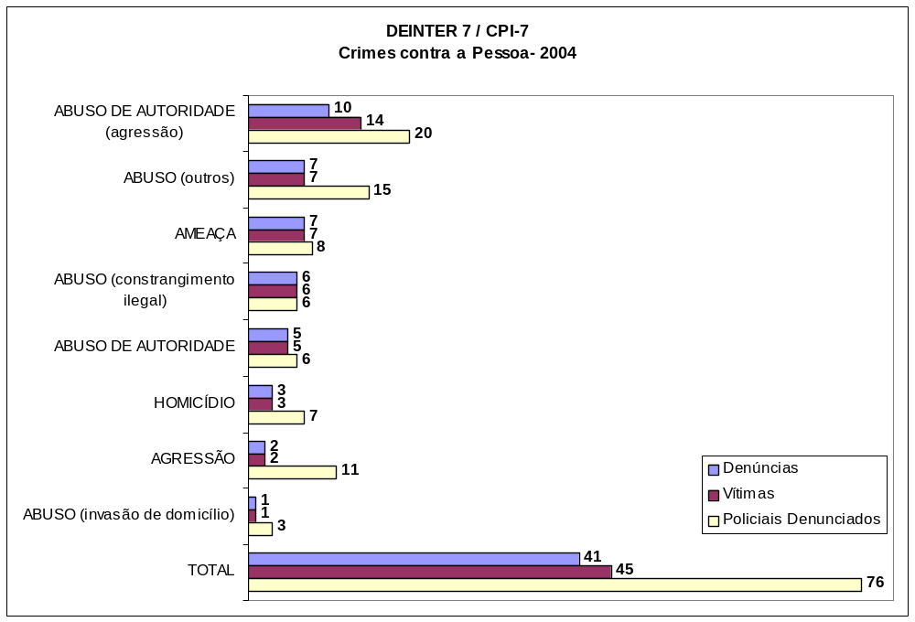

DEINTER 7 / CPI-7
Crimes Contra a Administração Pública, Patrimônio e Tráfico - 2004
NATUREZAS | Denúncias | % | Policiais Denunciados | %
CONCUSSÃO | 5 | 25,00 | 15 | 34,09
TRÁFICO DE DROGAS C/ envolvimento de policiais | 5 | 25,00 | 11 | 25,00
CORRUPÇÃO PASSIVA | 4 | 20,00 | 6 | 13,64
PREVARICAÇÃO | 3 | 15,00 | 3 | 6,82
PECULATO | 1 | 5,00 | 4 | 9,09
PECULATO - desvio | 1 | 5,00 | 4 | 9,09
ROUBO/FURTO | 1 | 5,00 | 1 | 2,27
TOTAL | 20 | 100,00 | 44 | 100,00

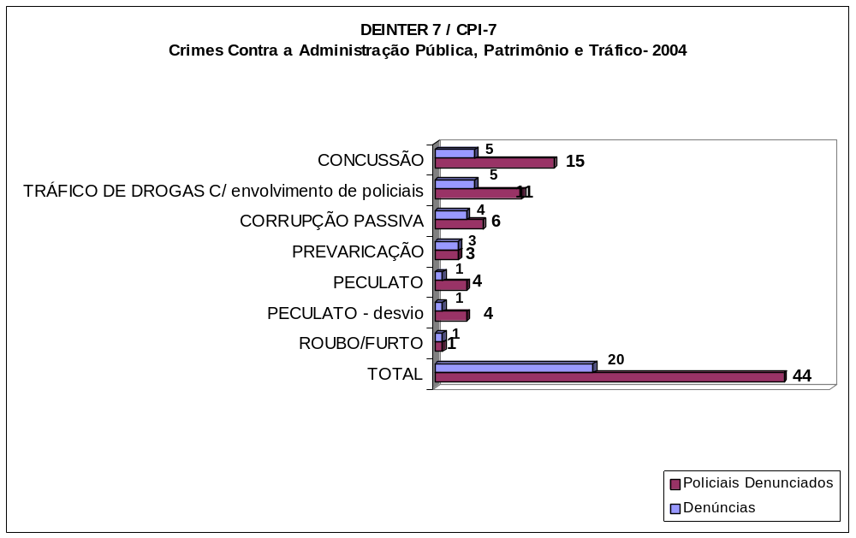

DEINTER 7 / CPI-7
Outros Atendimentos- 2004
NATUREZAS | Denúncias | %
INFRAÇÃO DISCIPLINAR | 40 | 47,62
MÁ QUALIDADE NO ATENDIMENTO | 24 | 28,57
SOLICITAÇÃO DE POLICIAMENTO | 12 | 14,29
COMUNICAÇÃO DE CRIME | 4 | 4,76
FALTA DE POLICIAMENTO | 2 | 2,38
NEGLIGENCIA | 2 | 2,38
TOTAL | 84 | 100,00

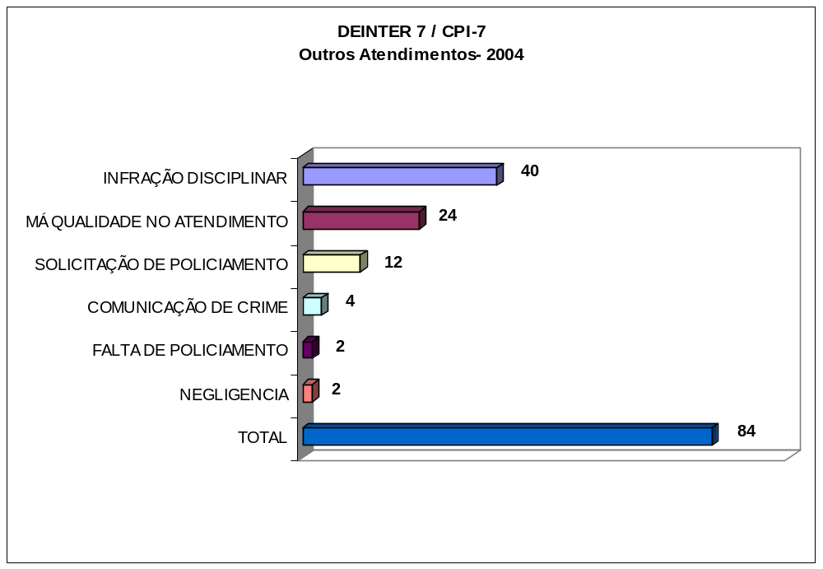

Denúncias Recebidas na Ouvidoria por Departamento Comparativo das Polícias - Anual 2004 DEINTER 7 / CPI - 7
Naturezas | PC | PM | PM/PC | TOTAL
INFRAÇÃO DISCIPLINAR | 21 | 19 | 0 | 40
MÁ QUALIDADE NO ATENDIMENTO | 17 | 6 | 1 | 24
SOLICITAÇÃO DE POLICIAMENTO | 1 | 11 | 0 | 12
ABUSO DE AUTORIDADE (agressão) | 3 | 7 | 0 | 10
ABUSO (outros) | 1 | 6 | 0 | 7
AMEAÇA | 2 | 5 | 0 | 7
ABUSO (constrangimento ilegal) | 2 | 4 | 0 | 6
ABUSO DE AUTORIDADE | 3 | 2 | 0 | 5
CONCUSSÃO | 4 | 0 | 1 | 5
TRÁFICO DE DROGAS C/ envolvimento de policiais | 4 | 0 | 1 | 5
COMUNICAÇÃO DE CRIME | 2 | 1 | 1 | 4
CORRUPÇÃO PASSIVA | 3 | 1 | 0 | 4
HOMICÍDIO | 0 | 3 | 0 | 3
PREVARICAÇÃO | 3 | 0 | 0 | 3
AGRESSÃO | 0 | 2 | 0 | 2
FALTA DE POLICIAMENTO | 0 | 2 | 0 | 2
NEGLIGENCIA | 1 | 1 | 0 | 2
ABUSO (invasão de domicílio) | 1 | 0 | 0 | 1
PECULATO | 0 | 1 | 0 | 1
PECULATO - desvio | 0 | 1 | 0 | 1
ROUBO/FURTO | 0 | 1 | 0 | 1
OUTROS | 9 | 12 | 0 | 21
TOTAL | 77 | 85 | 4 | 166

DEINTER 8 – Presidente Prudente

Departamento de Polícia Judiciária de São Paulo / Interior 8

E

CPI - 8

Comando de Policiamento do Interior - 8

DEINTER 8 / CPI-8
Crimes Contra a Pessoa - 2004
NATUREZAS | Denúncias | % | Vítimas | % | Policiais Denunciados | %
ABUSO DE AUTORIDADE (agressão) | 5 | 23,81 | 5 | 17,24 | 10 | 22,73
ABUSO (outros) | 4 | 19,05 | 6 | 20,69 | 7 | 15,91
AMEAÇA | 3 | 14,29 | 3 | 10,34 | 3 | 6,82
ABUSO (invasão de domicílio) | 2 | 9,52 | 5 | 17,24 | 4 | 9,09
HOMICÍDIO | 2 | 9,52 | 2 | 6,90 | 2 | 4,55
ABUSO (constrangimento ilegal) | 1 | 4,76 | 1 | 3,45 | 1 | 2,27
ABUSO DE AUTORIDADE | 1 | 4,76 | 1 | 3,45 | 12 | 27,27
AGRESSÃO | 1 | 4,76 | 3 | 10,34 | 1 | 2,27
DISCRIMINAÇÃO | 1 | 4,76 | 1 | 3,45 | 1 | 2,27
TORTURA | 1 | 4,76 | 2 | 6,90 | 3 | 6,82
TOTAL | 21 | 100,00 | 29 | 100,00 | 44 | 100,00
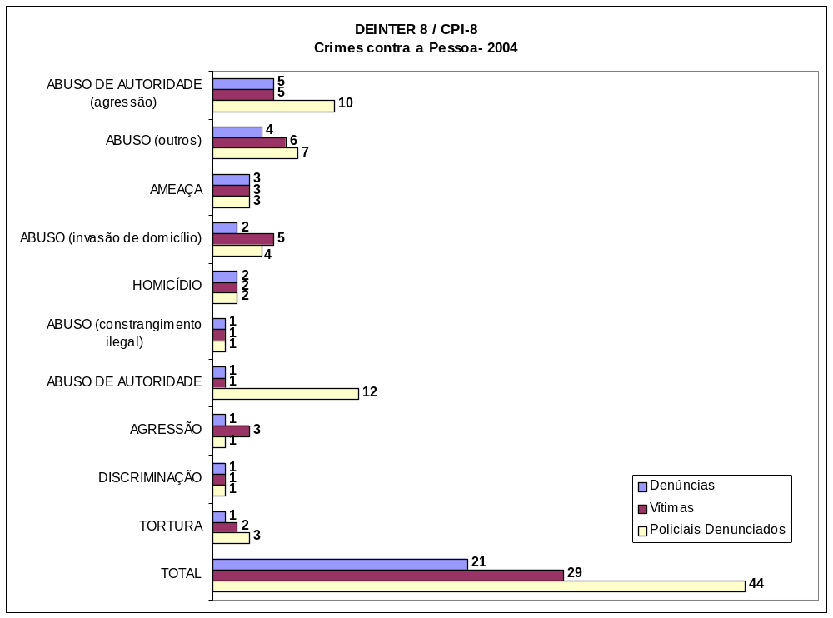

DEINTER 8 / CPI-8
Crimes Contra a Administração Pública, Patrimônio e Tráfico - 2004
NATUREZAS | Denúncias | % | Policiais Denunciados | %
TRÁFICO DE DROGAS C/ envolvimento de policiais | 3 | 37,50 | 4 | 30,77
CORRUPÇÃO PASSIVA | 2 | 25,00 | 4 | 30,77
CONCUSSÃO | 1 | 12,50 | 1 | 7,69
ENRIQUECIMENTO ILÍCITO | 1 | 12,50 | 3 | 23,08
PREVARICAÇÃO | 1 | 12,50 | 1 | 7,69
TOTAL | 8 | 100,00 | 13 | 100,00
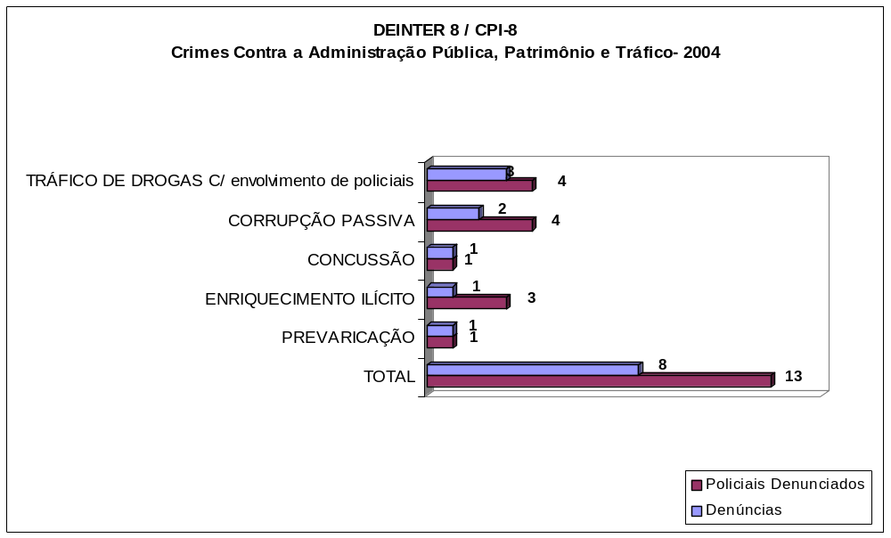

DEINTER 8 / CPI-8
Outros Atendimentos- 2004
NATUREZAS | Denúncias | %
INFRAÇÃO DISCIPLINAR | 6 | 37,50
MÁ QUALIDADE NO ATENDIMENTO | 6 | 37,50
NEGLIGENCIA | 2 | 12,50
SOLICITAÇÃO DE POLICIAMENTO | 2 | 12,50
TOTAL | 16 | 100,00
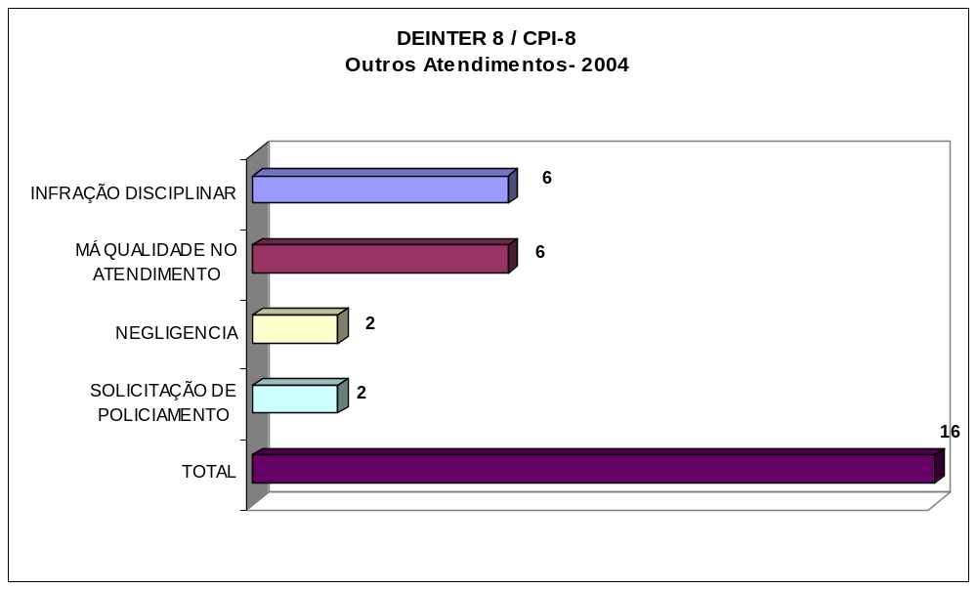

Denúncias Recebidas na Ouvidoria por Departamento Comparativo das Polícias - Anual 2004 DEINTER 8 / CPI - 8
Naturezas | PC | PM | TOTAL
INFRAÇÃO DISCIPLINAR | 2 | 4 | 6
MÁ QUALIDADE NO ATENDIMENTO | 2 | 4 | 6
ABUSO DE AUTORIDADE (agressão) | 1 | 4 | 5
ABUSO (outros) | 1 | 3 | 4
AMEAÇA | 1 | 2 | 3
TRÁFICO DE DROGAS C/ envolvimento de policiais | 1 | 2 | 3
ABUSO (invasão de domicílio) | 0 | 2 | 2
CORRUPÇÃO PASSIVA | 1 | 1 | 2
HOMICÍDIO | 0 | 2 | 2
NEGLIGENCIA | 1 | 1 | 2
SOLICITAÇÃO DE POLICIAMENTO | 0 | 2 | 2
ABUSO (constrangimento ilegal) | 0 | 1 | 1
ABUSO DE AUTORIDADE | 0 | 1 | 1
AGRESSÃO | 0 | 1 | 1
CONCUSSÃO | 1 | 0 | 1
DISCRIMINAÇÃO | 0 | 1 | 1
ENRIQUECIMENTO ILÍCITO | 0 | 1 | 1
PREVARICAÇÃO | 1 | 0 | 1
TORTURA | 0 | 1 | 1
OUTROS | 2 | 5 | 7
TOTAL | 14 | 38 | 52

